建设项目环境影响报告表
（污染影响类）

项目名称： 衡阳旭光锌锗科技有限公司新增备用天然气锅炉项目
建设单位（盖章）： 衡阳旭光锌锗科技有限公司
编制日期： 2022年8月

中华人民共和国生态环境部制

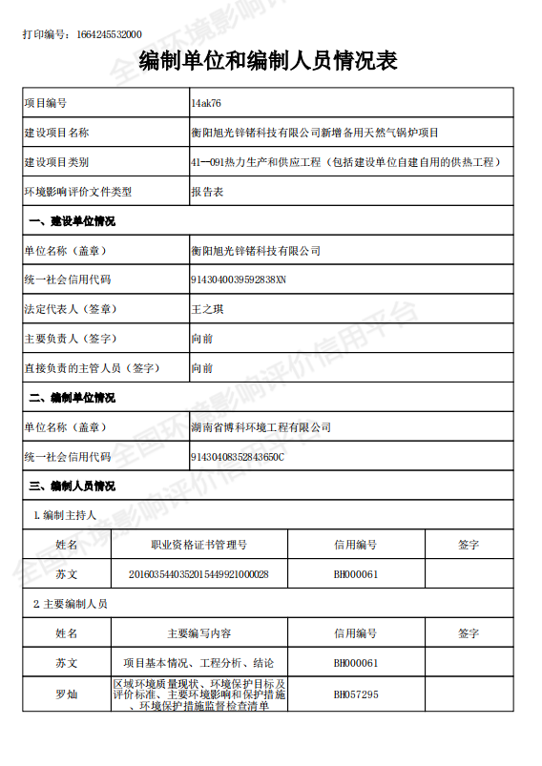
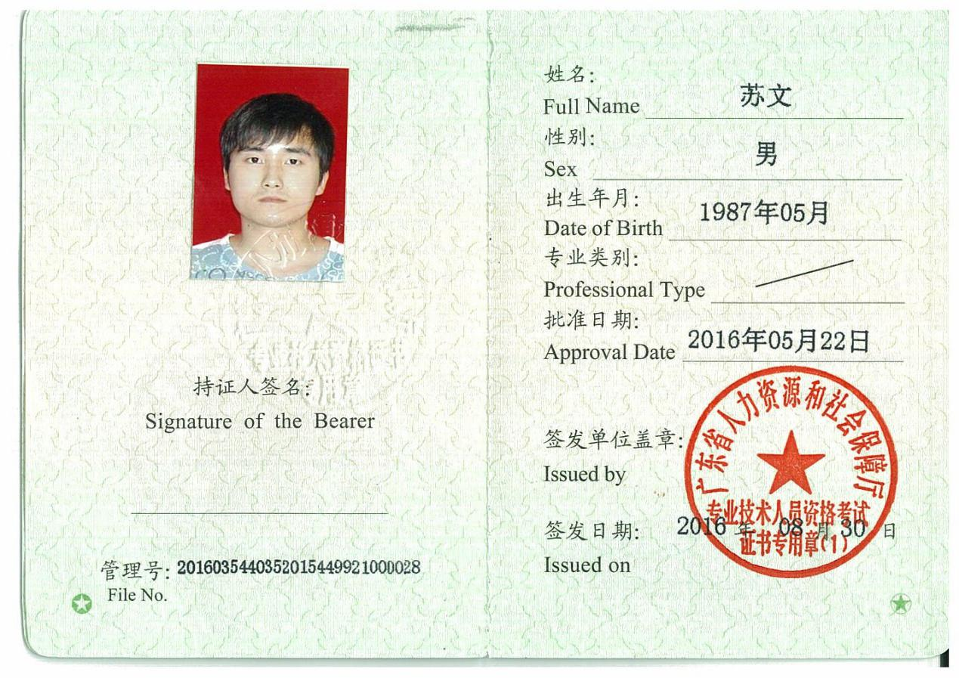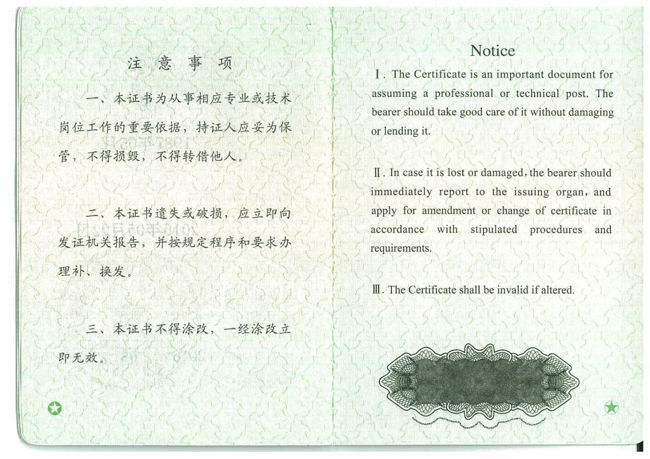
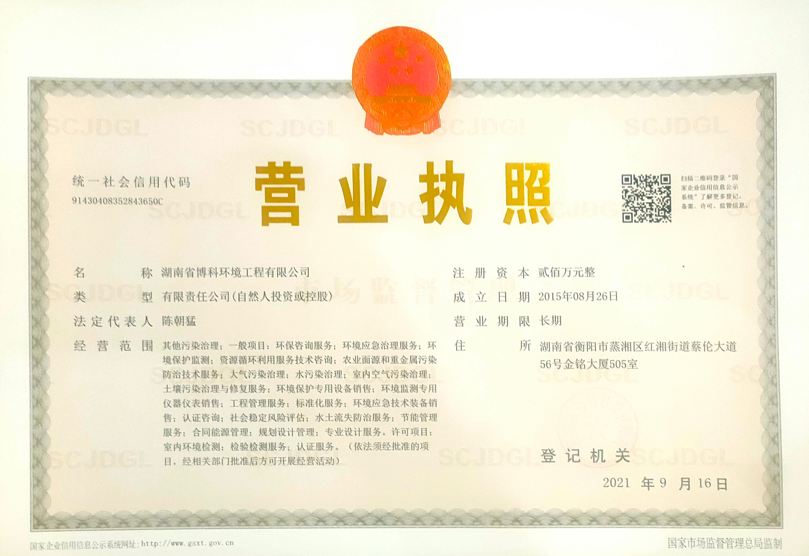
0835284365
目录
一、建设项目基本情况 1
二、建设项目工程分析 6
三、区域环境质量现状、环境保护目标及评价标准 30
四、 主要环境影响和保护措施 34
五、环境保护措施监督检查清单 43
六、结论 45
附表 46

附图
附图1 项目地理位置图
附图2 项目厂区平面布置图
附图3 土地利用规划图
附图4 本项目与松木工业园化工片区位置关系
附图5 500m环境空气敏感目标（根据现场勘查，本项目500m范围内无环境空气敏感目标）
附图6 项目四至图

附件
附件1 营业执照
附件2 原环评、验收、排污许可文件
附件3 承诺函

一、建设项目基本情况
建设项目名称 | 衡阳旭光锌锗科技有限公司新增备用天然气锅炉项目
项目代码 | 无
建设单位联系人 | 向前 | 联系方式 | 15197447466
建设地点 | 湖南衡阳松木经济开发区新安路25号
地理坐标 | （东经112°63′69”，北纬26°97′73”）
国民经济  行业类别 | 4400 电力、蒸汽、热水的生产和供应业 | 建设项目行业类别 | 91 热力生产和供应工程（包括建设单位自建自用的供热工程）
建设性质 | 新建（迁建）  改建  扩建  技术改造 | 建设项目申报情形 | 首次申报项目  不予批准后再次申报项目  超五年重新审核项目  重大变动重新报批项目
项目审批（核准/备案）部门（选填） | / | 项目审批（核准/备案）文号（选填） | /
总投资（万元） | 520 | 环保投资（万元） | 10
环保投资占比（%） | 2 | 施工工期 | 2个月
是否开工建设 | 否  是： | 用地（用海）  面积（m²） | 厂区占地面积24048m²，本锅炉项目占地200m²
专项评价设置情况 | 根据专项评价设置原则表，本项目为燃气锅炉项目，不需要设置专项评价。
规划情况 | 《湖南省人民政府关于湖南衡阳松木工业园等7个省级开发区总体规划的批复》（湖南省人民政府，湘政函[2008]135）
规划环境影响评价情况 | - 规划环境影响评价文件：《湖南衡阳松木经济开发区扩区规划(2020-2030)环境影响报告书》  （2）召集审查机关：湖南省生态环境厅  （3）审批文件名称及文号：《湖南省生态环境厅关于湖南衡阳松木经济开发区扩区规划(2020-2030)环境影响报告书审查意见的函》（湘环评函(2021)30号）
规划及规划环境影响评价符合性分析 | 本项目为燃气备用锅炉新建项目，位于已批复的衡阳旭光锌锗科技有限公司现有厂区内，无新增占地，用地类型为工业用地，主要为衡阳旭光锌锗科技有限公司现有工程提供蒸汽，锅炉燃料采用清洁能源天然气，本项目建设符合园区规划及规划环评要求。
其他符合性分析 | 1、与周边环境符合性分析  本项目为新建备用燃气锅炉，位于现有厂区内，主要为衡阳旭光锌锗科技有限公司现有工程在恒光化工蒸汽供应不稳定时提供蒸汽，排放的大气污染物均能够达标排放，项目建设于周边企业可相容，对周边环境影响不大。  2、与《产业结构调整指导目录》（2019年本）符合性分析  该项目为热力生产和供应项目，使用燃料为天然气，根据《产业结构调整指导目录 （2019 年本）》，该项目不属于鼓励类、限制类和淘汰类项目，属于允许类项目，因此， 该项目建设符合国家的产业政策。  3、与《湖南省湘江保护条例》符合性判定  《湖南省湘江保护条例》于 2012 年 9 月 27 日经湖南省第十一届人民代表大会常务委员会第三十一次会议通过，该条例自 2013 年 4 月 1 日起施行。这是我国首部关于江河流域保护的综合性地方法规。根据条例，“湘江保护遵循保护优先、统筹规划、综合治理、合理利用的原则；实行政府主导、公众参与、分工负责、协调配合的机制；实现保证水量、优化水质、改善生态、畅通航道的目标”。  第三十二条 对湘江流域内化学需氧量、氨氮、石油类、汞、镉、铅、砷、铬、锑等重点水污染物排放实行总量控制。  省人民政府应当根据湘江流域水环境容量和环境保护目标，制定重点水污染物排放总量控制计划，将重点水污染物排放总量控制指标分解落实到湘江流域设区的市、县（市、区）人民政府；设区的市、县（市、区）人民政府应当将重点 水污染物排放总量控制指标分解落实到排污单位，核定其重点水污染物排放总量、浓度控制指标以及年度削减计划。  第四十七条 ……在湘江干流两岸各二十公里范围内不得新建化学制浆、造纸、制革和外排水污染物涉及重金属的项目。  项目锅炉废水产生量较少（废水类型为锅炉排水、软化水系统浓水），主要污染物是钙镁盐类，回用到硫酸锌系统水洗工序补水，不外排，因此不涉及重金属水污染物排放问题；生活污水经化粪池处理后排入园区污水处理厂，故项目符合《湖南省湘江保护条例》相关要求。  - 园区供热规划相符性分析  根据《湖南衡阳松木经济开发区供热规划（2017-2022年）》（湖南第一工业设计研究院，2016年）及《湖南衡阳松木经济开发区集中供热和燃煤锅炉淘汰计划》（湖南衡阳松木经济开发区管理委员会，2016年1月），目前经开区正在开展园区集中供热项目，以改善园区环境，达到节能减排的目的。  本项目为备用锅炉，建于衡阳旭光锌锗科技有限公司内原有锅炉房，在园区热电联产项目投入使用且能确保正常为旭光公司供应蒸汽后，其将自行停用该备用燃气锅炉，使用园区的统一供汽，满足节能减排的目的，故项目符合园区供热规划相关要求。  5、与湖南省“三线一单”生态环境总体管控要求暨省级以上产业园区生态环境准入清单  表1-2 生态环境准入清单符合性分析  管控维度 管控要求 本项目情况 相符性  空间布局约束 园区内不得设置居住用地，工业用地与其他用地之间设置一定距离的绿化缓冲带。 项目位于工业园内，周边无居民点 相符  禁止外排废水中主要污染物以镉、汞、铅、砷及其他重金属为主的企业及金属原矿冶炼项目入园。禁止建设制浆造纸、发酵酿 造、制革等废水排放量大的项目。限制引进排放氨气的企业和项目。 项目排水为锅炉排水、软化水系统浓水和树脂清洗废水，主要污染物是钙镁盐类，均回用于硫酸锌系统水洗工序补水，不涉及重金属污染物外排。 相符  二类工业用地不得引进食品、医药等行业，园区西面禁止引入气型污染企业。 项目位于现有厂区内，为三类用地 相符  江东江西两片扩区范围不设三类工业用地，禁止电镀、铅酸电池生产项目以及其他涉及排放重金属废水、废气的项目准入。 项目为已规划的三类用地 相符  污染物排放管控 1.废水：园区排水实施雨污分流，一类污染物在企业车间排放口达标，园区涉重涉危化项目初期雨水进企业污水处理站处理，部分回用，允许外排的废水经松木经济开发区污水处理厂处理达标后外排湘江。园区其他雨水进雨水管道由 5 个排放口排入湘江。 项目排水为锅炉排水、软化水系统浓水，主要污染物是钙镁盐类，均回用于硫酸锌系统水洗工序补水，不外排。 相符  2.废气：入园企业的自备燃煤锅炉配套烟气脱硫除尘措施。对各企业工艺废气产出的生产节点应配置废气收集与净化处理装置， 确保达标排放。采取有效措施，减少入园企业工艺废气的无组织排放。交通运输设备制造等制造行业全面实施油性漆改水性漆，减少 VOCs 产生量，强化末端治理，加快推进有机化工、工业涂装等行业企业 VOCs 治理，确保达标排放。 本项目为燃气锅炉建设项目，配套设置低氮燃烧器和排气筒，确保达标排放 相符  3.固废：做好工业固体废物和生活垃圾的分类收集、转运、综合利用和无害化处理，建立统一的固废收集、贮运、综合利用和安全处置的运营管理体系。推行清洁生产，减少固体废物产生量；加强固体废物的资源化进程，提高综合利用率；规范固体废物处理措施， 对工业企业产生固体废物特别是危险固废应按国家有关规定综合利用或妥善处置，严防二次污染。 本项目职工生活垃圾统一由环卫部门清运；其余固废妥善的处置，不会对环境产生二次污染 相符  4.园区无机化学行业及涉锅炉大气污染物排放应满足《湖南省生态环境厅关于执行污染物特别排放限值（第一批）的公告》的要求。 本项目属于热力生产与供应，位于衡阳市，暂不需要执行特别排放限值 相符  环境风险防控 1.园区应建立健全环境风险防控体系，严格落实《湖南衡阳松木经济开发区突发环境事件应急预案》中提出的各项环境风险事故 防范措施，严防环境风险事故发生，提高应急处置能力。 园区已经制定了相关的应急预案，严防环境风险事故发生 相符  2.园区可能发生突发环境事件的污染物排放企业，生产、储存、运输、使用危险化学品的企业，产生、收集、贮存、运输、利用、 处置危险废物的企业等应当编制和实施环境应急预案；鼓励其他企业制定单独的环境应急预案，或在突发事件应急预案中制定环境应急预案专章，并备案。 企业按要求编制了应急预案并备案（430407-2020-014-M） 相符  3.建设用地土壤风险防控： 结合土壤污染状况详查情况，根据建设用地土壤环境调查评估及现有重金属污染场地调查结果，逐步建立污染地块名录及其开发利用的负 面清单，合理确定土地用途。土地开发利用必须符合土壤环境质量要求。各部门在编制土地利用总体规划、城市总体规划、控制性详细规 划等相关规划时，应充分考虑污染地块的环境风险，合理确定土地用途。 本项目不涉及污染地块 相符  资源开发效率要求 1.能源：新建项目必须使用清洁能源，扩区范围限制新批燃煤设施，现有园区燃煤装置燃煤含硫率在1%以下。提高能源支撑保 障能力、加快转变能源发展方式、推进能源结构调整、促进节能减排。在园区新建燃气热电联产机组，推广天然气利用，提高清洁能源消 费比例。到2020年园区年综合能源消费量当量值预测为66.6972万吨标煤，单位GDP能耗当量值预测为0.465吨标煤/万元；到2025年园区年 综合能源消费量当量值预测为90.2298吨标煤，单位GDP能耗当量值预测为0.390吨标煤/万元。 本项目生产使用天然气，不使用煤、高硫、中硫原煤及重油等燃料 相符  2.水资源：强化工业节水，淘汰落后的用水技术、工艺、产品和设备，开展高耗水工业行业节水技术改造， 开展水平衡测试和 用水效率评估，大力推广工业水循环利用， 推进节水型企业、节水型工业园区建设。实施最严格水资源管理制度考核，突出用水总量和 强度控制目标，到 2020 年，石鼓区万元工业增加值用水量比 2015 年下降 32.7%，万元 GDP 用水量应比 2015 年下降 30%。园区用水总量 控制指标 2020 年为 0.19 亿立方米，2030 年为 0.19 亿立方米。 本项目不属于高耗水工业行业 相符  3.土地资源：提高土地使用效率和节约集约程度，园区土地投资强度达到 3000 万元/公顷。严格执行土地使用标准，工业项目投 资强度执行《湖南省建设用地指标》（2020 版）六等区域控制指标要求。 本项目布局紧凑，满足节约集约要求 相符  本项目建设符合《湖南省“三线一单”生态环境总体管控要求暨省级以上产业园区生态环境准入清单》（2020.09）的文件要求。

二、建设项目工程分析
建设内容 | 1、项目由来  衡阳旭光锌锗科技有限公司（以下简称“旭光公司”）位于衡阳松木经济开发区上倪路与新安路西南侧，旭光公司于2014年9月15日特委托南京国环环境科技发展股份有限公司承担《衡阳旭光锌锗科技有限公司2万t/a一水硫酸锌项目》的环境影响评价工作，于2015年9月16日获得环评批复（环评批文号：衡环评〔2015〕136号，于2017年验收，验收批文号：衡环发〔2017〕3号）；旭光公司于2017年1月委托湖南景玺环保科技有限公司编制了《6t/h生物质燃料备用锅炉建设项目环境影响报告表》（环评批文号：衡环评[2017]012号），旭光公司因锅炉原料生物质供应不稳定，价格高，废水、废气等排放也面临较大环保压力，松木园区建议改用恒光锅炉蒸汽，因此原生物质锅炉予以报废处理；旭光公司于2017年1月16日特委托长沙市玺成工程技术咨询有限责任公司承担《衡阳旭光锌锗科技有限公司80t/a粗二氧化锗生产项目》（环评批文号：衡环发〔2017〕104号，其中水气声污染物于2019年12月完成自主验收；固废于2020年1月完成验收，验收批文号：衡环发〔2020〕2号）。  目前，旭光公司已全面投产，但恒光化工公司的目前的生产时断时续，蒸汽供应不稳定，对旭光公司的生产连续性造成了较大的影响，尤其是冬季，蒸汽供应更是不足。鉴于以上情况，结合现行实际，经公司充分考虑，计划新建一台6t/h天然气锅炉备用。  本项目为新增备用天然气锅炉项目，备用时间90天/年，不涉及企业主体工程产能的变化，技改前后企业产能维持不变。旭光公司承诺：在园区热电联产项目投入使用且能确保正常为旭光公司供应蒸汽后，其将自行停用该备用燃气锅炉，使用园区的统一供汽，不得以其他理由再使用，本次拟新增的燃气备用锅炉仅作为恒光公司蒸汽供应不正常时备用，备用时间预计90天/年。  对照《中华人民共和国环境影响评价法》、《建设项目环境保护管理条例》及《建设项目环境影响评价分类管理名录（2021年版）》等的相关规定，项目属于“四十一、电力、热力生产和供应业”中“91.热力生产和供应工程（包括建设单位自建自用的供热工程）”，需编制环境影响报告表。为此，衡阳旭光锌锗科技有限公司委托湖南省博科环境工程有限公司（以下简称我公司）承担该项目的环境影响评价工作，在接受委托后，我公司组织技术人员进行实地踏勘和调研，收集和核实了有关材料，按照国家对建设项目环境影响评价的有关规定和有关环保政策、技术规范，编制了该项目的环境影响报告表。  2、项目概况  项目名称：衡阳旭光锌锗科技有限公司新增备用天然气锅炉项目；  建设性质：技术改造；  建设地点：衡阳旭光锌锗科技有限公司原有锅炉房；  建设单位：衡阳旭光锌锗科技有限公司；  总投资：520万元，其中环保投资10万元；  工作制度：年工作90天（备用时间），三班制生产，年工作2160小时；  职工人数：现有职工106人，锅炉房工作人员从现有员工中调配，项目不新增员工，技改后全厂职工仍为106人。  3、主体、公用及辅助工程  本项目不新增占地面积，在企业内部的预留用地建设，总建筑面积约200m²，新建1台的燃气锅炉（6t/h），锅炉采用低氮燃烧技术减少废气中氮氧化物排放，使用的天然气通过管道输送至锅炉房，不设置天然气储柜、储罐，同时建设软化水系统等配套设施与相关的环保工程。本项目不涉及天然气储罐建设，不涉及企业产能的变化，技改前后企业产能维持不变。  表2-4 项目工程主要建设内容一览表  工程类别 工程内容 建设规模 备注  主体工程 锅炉房 200m² 1F，新建1台天燃气蒸汽锅炉（6t/h）及配套的软化水系统。锅炉蒸汽管道接至现有工程全厂蒸汽管网。锅炉房及控制室屋面均采用砖混结构墙面和屋面。 新建  公用工程 供水系统 依托现有供水管网接入，无新增生活用水，生产用水为锅炉系统补水，锅炉系统所需新鲜水用量为3201.6m³/a 依托现有  供电系统 依托现有供电管网接入 依托现有  供汽系统 仅建设锅炉房，蒸汽供应管道依托现有项目 依托现有  排水系统 无新增生活污水，废水主要为锅炉定期排水、软化水系统排放浓水，主要污染物是钙镁盐类，均回用于硫酸锌系统水洗工序补水，不外排。不新增排水系统 依托现有  环保工程 废气处理 锅炉配备低氮燃烧器，采用天然气为清洁能源，烟气经1 根15m高烟囱排放 新建  固废处理 软水装置产生的废树脂暂存于厂内一般固废暂存间，由园区统一收集送垃圾填埋场卫生填埋 依托现有  噪声处理 设备噪声采用隔音、减振垫、消声器等措施 新建  废水处理 废水主要为锅炉定期排水、软化水系统排放浓水，主要污染物是钙镁盐类，均回用于硫酸锌系统水洗工序补水，不外排。 依托现有  4、原辅料及主要设备  本项目原辅材料见表2-1，主要生产设备见表2-2。项目所在区域已配套建设天然气输送管道，项目直接就近从管道引接至厂内。  表2-1 主要原辅材料（能耗物耗）消耗表  序号 原辅材料名称 单位 新增年消耗量 来源及运输方式 形态及最大储存量  1 天然气 万m³/a 80 园区管道 /  2 氯化钠 t/a 3 外购，汽车运输 /  3 水 m³/a 3201.6 区域供水网 /  4 电 万Kwh/a / 区域电网 /  2-2 主要生产设备  序号 名称 规格型号 新增数量（台） 备注  2 6t/h燃气锅炉 /YY(Q)W-4200Y（Q） 1 锅炉房  3 软水制备装置 6t/h 1  4 低氮燃烧器 6t/h 1  表2-3 锅炉相关参数  项目 6t/h锅炉参数  额定蒸发量 6t/h  额定工作压力 1.25MPa  额定蒸汽温度 193℃  给水温度 20℃  设计热效率 ＞90%  锅炉数量 1  排气筒 15m高  5、项目与现有工程依托情况  表2-6 与现有项目的依托情况  项目 建设情况说明 依托情况  办公区 办公活动依托现有办公用房，不新建辅助用房 依托现有用房  供水 由市政管网供水，不新建管网 依托现有管网  供电 当地电网供给 依托现有  供气 全厂已建成蒸汽管道 依托现有  废水 废水主要为锅炉定期排水和软化水系统排水，均作为一水硫酸锌生产回用水。 依托现有  固废 锅炉房产生的一般工业固废暂存于现有项目一般固废暂存间 依托现有  由上表可知，本项目办公生活、供水、供电等都依托现有工程。  6、项目平面布置  新建锅炉项目位于现有厂区南侧，锅炉房东侧为污水处理设施，西侧为液体罐区（双氧水、硫酸、液碱），南侧无建筑物，北侧为产品中转仓库，各装置区之间留有足够的安全间距，锅炉房和东南西北各装置区之间留有足够的安全间距，锅炉房的建设不影响东南西北各建筑的功能，其平面布置基本合理。  技改后项目厂区的布置见附图2。
工艺流程和产排污环节 | 营运期工艺流程及产污环节  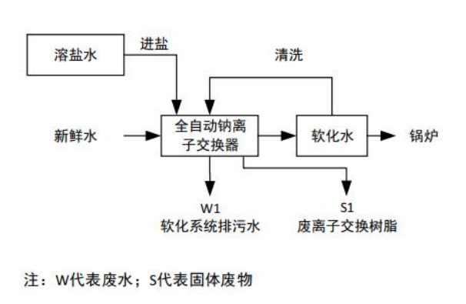  图2-1 软水制备系统工艺流程图  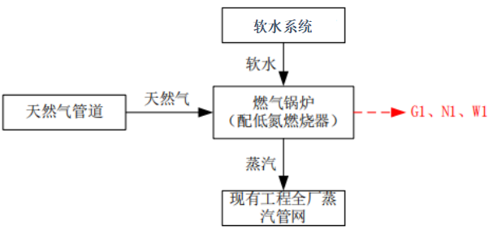  图2-2 技改项目运营期生产工艺流程图  1、工艺流程说明  本项目为备用蒸汽锅炉，备用锅炉属间接加热，其原理是先加热水再加热介质，属于水浴加热。正常情况下生产所需蒸汽由园区蒸汽管网供给，需要根据季节进行产能调节时才启用本项目锅炉。  （1）软化水制备运行  软化水制备采用全自动切换钠离子交换器，利用离子交换原理，将新鲜水中的钙、镁离子置换出去。该设备是由一个多孔铜阀，自动控制两个交换柱，交替连续工作，工作时其中一个离子交换柱在产软化水，另一个离子交换柱在松床、进盐、清洗等工作程序，完成清洗工作后，由自动控制阀自动切换成产软化水状态，另一个离子交换柱则在做松床、进盐、清洗等工作程序，如此周而复始，自动切换实现了连续产水。产出的水就是去掉了绝大部分钙、镁离子，硬度极低的软化水，置换出来的水为含有钙、镁离子和少量氯化钠的废浓盐水，软化水制备系统运行过程会产生浓水和废离子交换树脂。  （2）燃气锅炉运行  燃气锅炉工作原理是通过燃烧头向锅炉的炉膛内喷射天然气，通过燃烧头上的点火装置，把炉膛内充满的混合气体点燃，达到对锅炉的炉胆、炉管加热的效果。天然气燃烧过程会产生燃烧废气，主要污染物为二氧化硫、氮氧化物和颗粒物。同时，锅炉长久运行，锅水腐蚀金属也要产生一些腐蚀产物，因此，在锅水中可能含有各种可溶性和不溶性杂质，在锅炉运行中，这些杂质只有很少部分被蒸汽带走，绝大部分留在锅水中，随着锅水的不断蒸发，这些杂质浓度逐渐增大，为了控制锅水品质，需定期对锅炉排污，以排出部分被盐质和水渣污染的锅炉水，该部分排水即为锅炉运行过程产生的锅炉排污水。  2、主要污染物工序汇总  表2-7 技改项目主要产污一览表  类别 污染物 主要污染因子 产生环节 所在工段  废气 锅炉废气 二氧化硫、氮氧化物、颗粒物 天然气燃烧 锅炉运行  废水 软水制备废水 钙镁盐类 软水制备 软水制备  锅炉排污水 SS、钙镁盐类等 锅炉排污 锅炉运行  固废 废离子交换树脂 / 设备维护 软水制备  噪声 设备噪声 等效A声级 设备噪声 各工段
与项目有关的原有环境污染问题 | 衡阳旭光锌锗科技有限公司位于湖南衡阳松木经济开发区新安路25号，该公司于2018年1月委托南京国环环境科技发展股份有限公司编制了《衡阳旭光锌锗科技有限公司2万t/a一水硫酸锌项目环境影响报告书》，于2015年9月16日获得环评批复（环评批文号：衡环评〔2015〕136号，于2017年验收，验收批文号：衡环发〔2017〕3号）。于2017年1月委托湖南景玺环保科技有限公司编制了《6t/h生物质燃料备用锅炉建设项目环境影响报告表》（环评批文号：衡环评[2017]012号），旭光公司因锅炉原料生物质供应不稳定，价格高，废水、废气等排放也面临较大环保压力，松木园区建议改用恒光锅炉蒸汽，因此原生物质锅炉予以报废处理。并于2017年1月16日特委托长沙市玺成工程技术咨询有限责任公司承担《衡阳旭光锌锗科技有限公司80t/a粗二氧化锗生产项目》（环评批文号：衡环发〔2017〕104号，其中水气声污染物于2019年12月完成自主验收；固废于2020年1月完成验收，验收批文号：衡环发〔2020〕2号）；于2020年4月13日完成了排污许可证申报手续（编号：9143040039592838XN001V）。  现有工程总占地面积24048m²,主要建设包括办公及研发区、生产区及配套辅助区等主辅工程，并建设配套供配电、给排水等设施和相关环保工程，年产2万吨一水硫酸锌及80吨粗二氧化锗，现有职工106人，厂内设住宿。  （一）、现有工程生产工艺  1、一水硫酸锌生产线：  图2-3（1）一水硫酸锌工艺流程及产污节点图  本项目生产一水硫酸锌的工艺为碱洗+浸出+氧化除铁+二次置换+蒸发浓缩+干燥，即以次氧化锌为原料，经过碱洗除氟氯后进入浸出工序，在浸出车间内经过一段中性浸出和两段酸性浸出使原料中有价值的金属最大限度的浸出，低酸浸出液返回中性浸出，而中性浸出液则与双氧水进行氧化反应，之后将反应液中的Cu²⁺、Cd²⁺用锌粉置换出来，除杂后液体蒸发浓缩结晶得到七水硫酸锌，七水硫酸锌经过转窑干燥得到最终产品一水硫酸锌。  （1）碱洗除氟氯  次氧化锌中氯含量较高时，将其运至碱洗车间经过碱洗工序去除原料中的氟氯离子。碱洗温度为75~80℃，液固比约为5:1，碳酸钠用量占处理原料量的1~1.5%，碱洗时应充分搅拌，时间为1h。碱洗工序采用蒸汽间接加热，蒸汽为恒光化工余热蒸汽。碱洗废水收集至化学反应沉淀槽，投加少量氯化钙除去废水中的F-，然后加入Na2S除去其中的重金属离子，压滤后滤液进入多效蒸发浓缩装置用热蒸汽进行蒸发浓缩回收氯化钾、氯化钠，蒸发冷凝水回用于碱洗工序。  原料中的部分氯是以不溶于水的PbCl₂和PbFCl形态存在，而氟多以不溶于水的氟化物存在，碱洗时可发生以下反应：  PbCl₂+Na₂CO₃=PbCO₃+2NaCl  PbFCl+Na₂CO₃=PbCO₃+NaCl+NaF  PbF₂+Na₂CO₃=PbCO₃+2NaF  （2）浸出  本项目的浸出分为三段，即一段中性浸出，二段低酸浸出，三段高酸浸出。浸出工序均采用蒸汽间接加热，蒸汽为恒光化工余热蒸汽。  ①、中性浸出  经碱洗的次氧化锌进入浸出车间进行中浸。中性浸出槽前设有集液槽，用于收集各类废渣洗水和地面冲洗水等，收集后的料液泵至中性浸出槽重复利用。  中性浸出控制条件为始酸浓度90~110g/L，控制温度65~70℃，液固比约4:1，浸出时间1~2h，终点pH值5.0~5.2。中性浸出后的浆液采用压滤机压滤分离，滤渣送低酸浸出工序，滤液送氧化除铁工序。  ②、低酸浸出  中性浸出工序产出的滤渣送低酸浸出槽浸出，将其中的Zn转移进溶液中。  低酸浸出控制条件为始酸浓度110~140g/L，控制温度70~80℃，液固比为(4~5):1，浸出周期6~8h，终酸浓度10~30g/L。低酸浸出后的浆液采用压滤机压滤分离，滤渣送高酸浸出工序，滤液返回中性浸出。  ③、高酸浸出  为尽量回收原料中的Zn，本项目对低酸浸出工序产出的滤渣进行高酸浸出。高酸浸出控制条件为始酸浓度150~200g/L，控制温度80~90℃，液固比约(3~4):1，浸出周期6~8h，终酸浓度80~100g/L。高酸浸出后的浆液采用压滤机压滤分离，滤渣（铅泥）在厂区临时堆存后外售耒阳市安源再生有色金属福利有限公司回收利用，滤液返回低酸浸出工序。  浸出过程主要发生如下反应：  ZnO+H₂SO₄=ZnSO₄+H₂O PbO+H₂SO₄=PbSO₄+H₂O  CuO+H₂SO₄=CuSO₄+H₂O CdO+H₂SO₄=CdSO₄+H₂O  FeO+H₂SO₄=FeSO₄+H₂O Fe₂O₃+3H₂SO₄=Fe₂(SO₄)₃+3H₂O  ZnO·Fe₂O₃+4H₂SO₄=ZnSO₄+Fe₂(SO₄)₃+4H₂O  ZnS+Fe₂(SO₄)₃=ZnSO₄+2FeSO₄+S  （3）氧化除铁  中性浸出工序产出的滤液泵至净化槽后，加入一定量的高锰酸钾和双氧水，将Fe₂₊氧化成Fe₃₊，同时用次氧化锌调pH值至5.0~5.5，采用蒸汽间接加热，控制温度在70~80℃，Fe₃+水解产生Fe(OH)₃胶体。当pH小于5.2时，Fe(OH)₃胶体微粒带正电，可吸附溶液中的AsO₄₃₋等负离子，使滤液中的铁、砷等形成沉淀进入铁渣。经压滤分离后的铁渣在厂内临时堆存后与铅泥一起外售耒阳市安源再生有色金属福利有限公司回收利用，滤液送加锌置换工序除铜镉。  该工序主要的反应式有：  2Fe₂+ + 2H+ + H₂O₂→2Fe₃+ +2H₂O  5Fe₂+ +MnO₄- + 8H+→5Fe₃+ +Mn₂+ + 4H₂O  5AsO₃₃- + 2MnO₄- →5AsO₄₃- + 2Mn₂+ + 3H₂O  AsO₄₃- +Fe₃+ →FeAsO₄↓  Fe₃+＋3H₂O＝Fe(OH)₃↓+3H+  （4）二次置换  为使产品质量指标达到要求，需保证溶液中的Cd、Cu等杂质得到有效地去除，工程采用加锌粉二次置换法除铜镉。除铁后的滤液泵至置换槽后，采用蒸汽间接加热，控制温度在50～60℃，并缓慢加入一定量的锌粉，将溶液中的铜、镉等杂质置换出来。锌粉要求在0.125~0.15mm，投加过程中进行机械搅拌，加快置换反应速率。该工序产生的铜镉渣外售衡阳新金生物科技有限公司综合利用，经净化后的硫酸锌溶液送蒸发浓缩工序。主要反应式如下：  Zn+CuSO₄=Cu+ZnSO₄  Zn+CdSO₄=Cd+ZnSO₄  （5）蒸发浓缩  硫酸锌溶液通过循环泵输送到二效蒸发器中，用蒸汽间接加热蒸发溶液中大部分水分，然后在浓缩桶中浓缩结晶，使ZnSO₄·7H₂O结晶析出，然后再通过离心机脱水使固液分离，母液由于杂质离子的累积干扰，返回置换工序继续除杂。离心分离出的ZnSO₄·7H₂O晶体运到干燥回转窑进行干燥。  （6）干燥、包装  离心分离出的硫酸锌结晶运至干燥窑窑尾进行投料，控制炉内温度为200~260℃，干燥脱水后的一水硫酸锌在窑头通过管道气流输送至旋风分离器，经筛分、包装后得到一水硫酸锌产品。干燥窑窑尾设置水喷淋除尘系统，收集干燥热风带出的少量硫酸锌颗粒。  2、粗二氧化锗生产线：  图2-3（1）粗二氧化锗工艺流程及产污节点图  粗二氧化锗的生产工艺主要包括铁粉除铜、硫化沉锗、碱浸氧化、水解、硫酸镁沉锗、烘干包装工序。具体工艺描述如下：  （1）铁粉除铜  将一水硫酸锌生产系统中的低酸浸出液收集后缓慢加入铁粉，控制铁粉用量，将低酸浸出液中70~80%的铜置换生成铜渣，将该铜渣进行漂洗后，漂洗液返回高酸浸出工序，漂洗后的铜渣暂存在危险废物暂存库，定期交有资质单位处置。铁粉除铜工序后的上清液进入下一步反应工序。铁粉的还原性比锌粉弱，会优先将溶液中的铜离子置换出来，本工序控制除铜率在70~80%，反应速率较慢，仅有极少量砷化氢产生。反应釜密闭，顶部设置集气管将废气收集至碱液喷淋塔处理，车间采取强制通风，设置报警器。  铁粉除铜控制条件为硫酸浓度20~30g/L，控制温度40~60℃，主要反应式如下：  Fe+CuSO₄=Cu+FeSO₄  （2）硫化沉锗  铁粉除铜工序后的上清液经收集后进入硫化沉锗反应釜，通过计量泵加入适量硫酸，调节反应液酸度，然后向该反应釜内加入硫化锌，在微负压的情况下反应，硫化锌在酸性条件下缓慢释放出硫化氢，与溶液中的锗离子及上道工序未完全除去的铜离子发生反应，产生二硫化锗及硫化铜沉淀。压滤机为暗流式压滤机，可有效防止浆料中少量残留硫化氢的无组织排放。上清液返回一水硫酸锌生产系统中的中浸工序，二硫化锗和硫化铜渣则进入下一道工序进一步反应。反应釜密闭，顶部设置集气管将废气收集至碱液喷淋塔处理。  硫化沉锗控制条件为硫酸浓度150~300g/L，控制温度40~60℃，搅拌反应1~2h，主要反应式如下：  ZnS + H₂SO₄ = H₂S↑ + ZnSO₄  CuSO₄ + H₂S = CuS↓ + H₂SO₄  H₂GeO₃ + 2H₂S = GeS₂↓ + 3H₂O  Ge(SO₄)₂ + 2H₂S = GeS₂↓ + 2H₂SO₄  （3）碱浸氧化  硫化沉锗反应产生的二硫化锗和硫化铜渣进入碱浸氧化反应釜，向反应釜内加入一定量的氢氧化钠溶液，将溶液调成碱性后缓慢加入双氧水，在碱性条件下二硫化锗与氢氧化钠发生反应溶解，而硫化铜不溶于碱，将硫化铜与二硫化锗进行分离。分离后的硫化铜渣经水洗后作为铜渣暂存在危险废物暂存库。水洗液返回碱浸氧化工序。碱浸氧化的上清液进入下一步水解反应。  碱浸氧化控制条件为氢氧化钠浓度30~40g/L，控制温度70~90℃，主要反应式如下：  GeS₂ + 6NaOH + 6H₂O₂ = Na₂GeO₃ + 2Na₂SO₃ + 9H₂O  （4）水解  碱浸氧化的上清液进入水解反应釜进行水解反应，向该反应釜内加入一定量的硫酸将反应釜内液体的pH值调至10左右，控制温度40~60℃，进行水解反应产生二氧化锗沉淀。上清液进入下一步硫酸镁沉锗工序。  主要反应式如下：  Na₂GeO₃ + H₂O = GeO₂ + 2NaOH  （5）硫酸镁沉锗  水解反应的上清液进入硫酸镁沉锗釜，向沉锗釜内加入一定量的硫酸镁粉末，水解液中剩余的锗酸钠与硫酸镁发生反应生成MgxGey(OH)z沉淀。该反应后的上清液送至一水硫酸锌生产系统中的碱洗工序。  硫酸镁沉锗控制条件为pH为10左右，常温反应，主要反应式如下：  Na₂GeO₃ + MgSO₄ = MgGeO₃ + Na₂SO₄  （6）烘干包装  水解反应产生的二氧化锗沉淀和硫酸镁沉锗反应产生的MgxGey(OH)z沉淀经微波干燥机烘干后再经过粉碎、检验、包装等工序后即为最终的产品粗二氧化锗。  （二）、现有项目主要污染物工序汇总  表2-8 现有项目主要产污一览表  类型 名称 产生环节 主要污染物  废气 硫酸锌车间 浸出废气 碱洗、中浸、酸浸 硫酸雾  除杂废气 氧化除铁、二次置换 硫酸雾、AsH₃  干燥窑烘干废气 热风带出硫酸锌颗粒 颗粒物、SO₂、NO_{X}  包装废气 一水硫酸锌筛分、包装 颗粒物  铁粉置换废气 铁粉置换 硫酸雾、AsH₃  硫化沉锗废气 硫化沉锗 硫酸雾、H₂S  废水 碱洗废水 碱洗除氟氯 重金属  废渣洗水 铅泥、铁渣、铜镉渣冲洗 SS、重金属  蒸发浓缩母液 硫酸锌蒸发 重金属  包装袋及滤布冲洗水 包装袋、滤布冲洗 SS、重金属  水喷淋塔废水 水喷淋除硫酸雾 硫酸  铜渣冲洗水 铜渣冲洗 SS、重金属  硫化沉锗液 硫化沉锗 重金属、硫酸  硫酸镁沉锗液 硫酸镁沉锗 重金属  碱液喷淋塔废水 碱液喷淋除硫酸雾、H₂S 无机盐  地面冲洗水 地面冲洗 SS、重金属  初期雨水 / SS、重金属  生活污水 办公、生活 COD、SS、氨氮、 BOD₅、动植物油  固体废物 铅泥 酸浸 重金属  铁渣 氧化除铁 重金属  铜镉渣 置换除铜镉 重金属  硫化渣 加Na₂S除重金属 重金属  铜渣 铁粉置换、碱浸氧化 重金属  废水处理污泥 各废水沉淀池、循环池、初期雨水池 重金属  收尘灰 除尘室、布袋除尘 硫酸锌  废包装袋 原料运输 /  生活垃圾 办公、生活 /  （三）、现有项目污染物排放情况  项目根据现有环评、日常监测数据统计现有工程排放源强，现有工程污染物排放情况如下：  1、大气污染源分析  现有工程产生的废气主要为颗粒物、SO₂、NOx、硫酸雾、硫化氢等，来源于浸出、除杂、干燥窑烘干、产品包装、铁粉置换、硫化沉锗等过程。  表2-9 现有工程废气产生及排放情况一览表（300天）  污染源 污染物 排放速率(kg/h) 浓度 (mg/m³) 烟气量(Nm³/h) 环保措施 排气筒高度m/内径m/温度℃  硫酸锌车间 浸出废气 硫酸雾 0.0164 7.3 2250 排气管+水喷淋塔 20/0.5/30（1#）  除杂废气 硫酸雾 0.0317 5.2 6092 排气管+水喷淋塔 20/0.5/30（2#）  AsH₃ 0.00012 0.0164  干燥窑烘干废气 颗粒物 0.130 23.2 5591 除尘室 20/0.5/30（3#）  SO₂ 0.022 3.97  NO_{X} 0.208 37.20  产品包装废气 颗粒物 0.025 22.2 1126 旋风分离器+布袋除尘器 20/0.5/30（4#）  铁粉置换废气 硫酸雾 0.012 1.2 10000 排气管+碱液喷淋塔 20/0.5/30（5#）  砷化氢 0.00012 0.012  硫化沉锗废气 硫酸雾 0.023 2.3 10000 排气管+碱液喷淋塔 20/0.5/30（6#）  硫化氢 0.014 1.4  合计  污染物 颗粒物 硫酸雾 硫化氢 AsH₃ SO₂ NO_{X}  有组织排放(t/a) 1.116 0.598 0.099 0.00158 0.16 1.5  无组织排放(t/a) 2 0.381 0.024 / / /  总计(t/a) 3.116 0.979 0.123 0.0015 0.16 1.5  2、废水污染源分析  （1）生产废水  现有项目废水主要为硫酸锌系统的碱洗废水、废渣漂洗水、蒸发浓缩母液、包装袋及滤布冲洗水、水喷淋塔处理废水，粗二氧化锗系统的铜渣水洗水、硫化沉锗液、硫酸镁沉锗液以及各车间地面冲洗水。  A、硫酸锌系统  ①、碱洗废水  全厂碱洗废水产生量为132.86m³/d，污染因子主要为Cu、Pb、Zn等重金属、无机盐，先投加氯化钙除去少量F⁻，然后投加硫化钠除重金属，过滤后经纤维螯合剂进一步吸附除重金属，然后将上清液送入现有工程多效蒸发系统蒸干，蒸汽冷凝水回用于生产工序中。  ②、废渣漂洗水  全厂废渣漂洗水产生量为70m³/d，污染因子主要为Cu、Pb、Zn等重金属及SS，经压滤机下方的漂洗桶收集后泵至中性浸出工序，不外排。  ③、蒸发浓缩母液  全厂蒸发浓缩母液产生量为52.59m³/d，污染因子主要为Zn，返回置换工序重复利用。  ④、包装袋及滤布冲洗水  包装袋冲洗水产生量为2m³/d，滤布冲洗水产生量为2m³/d；以上废水合计4m³/d，污染因子主要为Cu、Pb、Zn等重金属及SS，经废水收集池收集后返回中性浸出，池内淤泥定期清理。  ⑤、水喷淋塔处理废水  硫酸锌系统共设两套水喷淋系统，水喷淋塔总用水量为411m³/d，过程损失量为10m³/d，当喷淋水达到一定pH后，排出少量作为中性浸出补充水（折合1m³/d），污染因子主要为pH，其余喷淋水循环使用。  B、粗二氧化锗系统  ①、铜渣冲洗水  铜渣主要为铁粉置换、碱浸氧化工序产生，铜渣冲洗水产生量共计0.53m³/d，其中0.33m³/d经压滤机下方的漂洗桶收集后泵至高酸浸出工序，0.2m³/d经压滤机下方的漂洗桶收集后返回碱浸氧化工序，不外排。  ②、硫化沉锗液  硫化沉锗后的上清液产生量为130.39m³/d，主要含Cu、Pb、Zn等重金属及硫酸，经中转桶收集后返回中性浸出工序，不外排。  ③、硫酸镁沉锗液  硫酸镁沉锗后的上清液产生量为4.58m³/d，主要含Cu、Pb、Zn等重金属及无机盐，经中转桶收集后返回碱洗工序，不外排。  ④、碱液喷淋塔处理废水  粗二氧化锗系统共设两套碱液喷淋系统，总用水量为411m³/d，过程损失量为10m³/d，定期排出少量作为碱洗补充水（折合1m³/d），其余喷淋水循环使用。  C、各车间地面冲洗水  全厂车间地面冲洗水产生量为7m³/d，由地沟流入废水收集池，经废水收集池收集后返回中性浸出，池内淤泥定期清理。  （2）生活污水  生活污水主要为办公生活废水，全厂劳动定员106人，人均用水量按120L/d计算，生活用水量为12.7m³/d，排污系数按0.8计，全厂生活污水产生量约为10.16m³/d（增加1.92m³/d），主要污染物为COD、BOD₅、SS、NH₃-N、动植物油等，COD产生浓度350mg/L，BOD₅产生浓度70mg/L，SS产生浓度200mg/L，NH₃-N产生浓度68mg/L，动植物油产生浓度4mg/L。  现有工程生活污水经四级化粪池处理后可满足《污水综合排放标准》（GB8978-1996）三级标准，满足《无机化学工业污染物排放标准》（GB31573-2015）表1水污染物排放限值间接排放限值。  （3）初期雨水  现有项目原料、产品及废渣等均含有一定的Pb、As等有毒有害物质，在贮存、转运过程中易撒落于厂区地面，降雨时会伴随雨水进入环境，引起二次污染。  现有工程建设时已考虑全厂的初期雨水量，初期雨水量为270m³/次。现有工程目前建设有初期雨水收集池（270m³）、后期雨水池（170m³），并配套切换阀门井，可满足扩建后全厂初期雨水的收集需求。初期雨水经石灰沉淀处理后分批次回用于废渣漂洗、浸出等工序。  （4）水型污染物产排污情况汇总  水型污染物产排污情况汇总见表2-10。  表2-10 现有项目水型污染源产排污汇总  污水 种类 污水量(m³/a) 污染物 指标 产生浓度 （mg/L） 产生量 （t/a） 排放浓度 （mg/L） 排放量 （t/a） 环境排放 量（t/a） 处理措施  生活 污水 3048 COD 350 1.067 180 0.549 0.183 生活污水经四级化粪池处理达标后外排园区污水管网  氨氮 68 0.207 40 0.122 0.025  BOD₅ 70 0.213 44 0.134 0.061  SS 200 0.610 10 0.030 0.061  动植物油 4.0 0.012 3.0 0.009 0.009  3、固体废物污染源分析  全厂产生的工业固体废物根据处置方式分为两类，即厂内综合利用和外售综合利用。  （1）厂内综合利用  厂内综合利用固废主要为废水处理污泥和硫酸锌系统收尘灰，均可作为原料返回中性浸出。  废水处理污泥主要包括各废水沉淀池、循环池以及初期雨水池沉渣，产生量为35t/a，属于危险废物，含有大量Zn和少量其他重金属，可作为原料返回中性浸出。  硫酸锌系统收尘灰主要为降尘室及布袋除尘器收集的粉尘（21.56t/a），主要成分为ZnSO₄，可作为原料返回中性浸出。  （2）外售综合利用  外售综合利用固废主要包括废包装袋、硫酸锌生产线产出的铅泥、铁渣、铜镉渣、硫化渣和粗二氧化锗生产线产出的铜渣。  现有工程建设有2个危废暂存库，其中1#暂存库540m²，最大储存量为600t、2#暂存库1000m²，最大储存量为1200t，已按照《危险废物贮存污染控制标准》（GB18597-2001）要求建设，可满足现有项目铅泥、铁渣、铜镉渣、硫化渣、铜渣等危险废物约25天的暂存需求。其中铅泥外售湖南恒晟环保科技有限公司，铁渣外售衡阳市铖昱锌品有限责任公司，铜镉渣、硫化渣、铜渣外售衡阳新金生物科技有限公司综合利用。  现有项目外购的次氧化锌及含锌物料需要用包装袋包装后进行运输，以减少运输过程中的洒落。根据外购物料量可知，年消耗的包装袋约70万只，清洗后属于一般固废，由原料供应单位回收利用。  （3）生活垃圾  全厂劳动定员106人，生活垃圾产生量按每天0.5kg/人计，则现有项目生活垃圾产生量为15.9t/a（53kg/d），由园区统一收集送生活垃圾填埋场卫生填埋。  全厂固体废物产生及处理处置情况见表2-11。  表2-11 固体废物的产生和处理情况  项目 固废名称 产生工序 产生量 利用量 堆存量 性质 综合利用方式  厂内综合 利用 收尘灰 布袋除尘、降尘室 21.56 21.56 0 一般固废 返回中性浸出  废水处理污泥 各废水沉淀池、循环池、初期雨水池 35 35 0 危险固废  小计 56.56 56.56 0 / /  外售综合利用 铅泥 高酸浸出 17400 17400 0 危险固废 外售湖南恒晟环保科技有限公司  铁渣 氧化除铁 3000 3000 0 危险固废 外售衡阳市鑫科思生物科技有限公司  铜镉渣 加锌置换 650 650 0 危险固废 外售衡阳新金生物科技有限公司  硫化渣 硫化除重金属 400 400 0 危险固废  铜渣 铁粉置换、碱浸氧化 150 150 0 危险固废  废包装袋 原料运输 70万只 70万只 0 一般固废 清洗后由原料供应单位回收利用  小计（除废包装袋外） 21600 21600 0 / /  生活垃圾 15.9 0 15.9 园区统一收集后送垃圾填埋场  合计 21672.46 21656.56 15.9 / /  4、噪声污染源分析  现有项目主要噪声设备有鼓风机、水泵等，噪声值在85~110dB(A)之间。  表2-12 噪声的产生和处理情况  噪声源名称 数量（台） 噪声源强[dB（A）] 治理措施  治理前 治理后  鼓风机 2 100 85 基础减振、加装消声器、室内安装  水泵 27 85 70 基础减振、加装消声器  （四）、现有污染物排放及达标情况  1、废气  根据建设单位提供的年度检测报告，湖南华弘检测有限公司于2021年6月9日、2021年8月4日、2021年11月18日、2022年6月30日对工程废气进行了监测，监测结果见下表。  表2-13（1） 有组织排放废气监测结果统计表 单位：mg/m3  采样点位 检测项目 检测结果 平均值 参考限值 是否达标  2021年6月9号 2021年8月4日 2021年11月18日 2022年6月30日  20m 浸出废气排气筒 DA001 （◎G1） 烟气流量（m3/h） 6734 7342 8326 8383 7696 -- --  烟气温度（℃） 29 27 27 33 29 -- --  烟气流速（m/s） 7.85 8.33 9.32 9.65 8.79 -- --  断面面积（m2） 0.2827 0.2827 0.2827 0.2827 0.2827 -- --  硫酸雾 排放浓度（mg/m3） 1.68 2.43 4.24 3.4 2.94 20 是  排放速率（kg/h） 0.0011 0.018 0.035 0.029 0.0208 -- --  20m 除杂净化废气排气筒DA002 （◎G2） 烟气流量（m3/h） 7509 6509 8660 8770 7862 -- --  烟气温度（℃） 27 30 23 32 28 -- --  烟气流速（m/s） 8.70 7.45 9.57 10.1 8.96 -- --  断面面积（m2） 0.2827 0.2827 0.2827 0.2827 0.2827 -- --  硫酸雾 排放浓度（mg/m3） 1.48 2.63 3.84 3.1 2.76 20 是  排放速率（kg/h） 0.011 0.017 0.033 0.027 0.022 -- --  烟气流量（m3/h） 7509 6507 8693 8680 7847 -- --  烟气温度（℃） 27 30 23 31 28 -- --  烟气流速（m/s） 8.70 7.45 9.64 9.92 8.93 -- --  断面面积（m2） 0.2827 0.2827 0.2827 0.2827 0.2827 -- --  砷及其化 合物 排放浓度（mg/m3） 0.0037 0.0071 0.0307 0.01 0.0129 0.5 是  排放速率（kg/h） 0.000028 0.000046 0.00027 0.000087 0.00011 -- --  备注 1、采样断面尺寸：1#、2#：Ф0.6m； 2、排气筒高度：1#、2#：20m。  参考限值源于《无机化学工业污染物排放标准》（GB31573-2015）表 3 大气污  染物排放限值。  表2-13（2） 有组织排放废气监测结果统计表 单位：mg/m3  采样点位 检测项目 检测结果 平均值 参考限值 是否达标  2021年6月9号 2021年8月4日 2021年11月18日 2022年6月30日  20m 烘干废气排气筒DA00 3 （◎ G3） 烟气流量（m3/h） 5740 7757 2553 2503 4638 -- --  烟气温度（℃） 62 65 58 54 60 -- --  烟气流速（m/s） 7.26 9.93 3.15 3.08 5.86 -- --  断面面积（m2） 0.2827 0.2827 0.2827 0.2827 0.2827 -- --  颗粒物 排放浓度 （mg/m3） ＜20 6.32 6.71 3.4 5.48 30 是  排放速率 （kg/h） 0.033 0.05 0.017 0.0084 0.027 -- --  氮氧化物 排放浓度 （mg/m3） 8 5 10 11 8.5 200 是  排放速率 （kg/h） 0.046 0.039 0.026 0.027 0.035 -- --  二氧化硫 排放浓度 （mg/m3） 3L 3L 3L 3L 3L 400 是  排放速率 （kg/h） -- -- -- -- -- -- --  备注 1、采样断面尺寸：Ф0.6m； 2、燃料：天然气； 3、排气筒高度：20m。  参考限值源于《无机化学工业污染物排放标准》（GB31573-2015）表 3 大气污  染物排放限值。  表2-13（3） 有组织排放废气监测结果统计表 单位：mg/m3  采样点位 检测项目 检测结果 平均值 参考限值 是否达标  2021年6月9号 2021年8月4日 2021年11月18日 2022年6月30日  20m 筛分包装废气排气筒DA00 4 （◎ G4） 烟气流量（m3/h） 4056 3739 4041 4077 3978 -- --  烟气温度（℃） 59 34 23 33 37 -- --  烟气流速（m/s） 14.9 13.8 13.1 13.8 13.9 -- --  断面面积（m2） 0.0962 0.0962 0.0962 0.0962 0.0962 -- --  颗粒物 排放浓度 （mg/m3） ＜20 5.4 6.26 4.4 5.35 30 是  排放速率 （kg/h） 0.018 0.020 0.025 0.018 0.020 -- --  备注 1、采样断面尺寸：Ф0.35m； 2、排气筒高度：20m。  参考限值源于《无机化学工业污染物排放标准》（GB31573-2015）表 3 大气污  染物排放限值。  表2-13（4） 有组织排放废气监测结果统计表 单位：mg/m3  采样 日期 采样 点位 检测项目 检测结果 平均值 参考 限值 是否 达标  2021年6月9号 2021年8月4日 2021年11月18日 2022年6月30日  06 月 30 日 20m 二氧化锗车间排气筒DA005 （◎G5） 断面面积（m2） 0.2827 0.2827 0.2827 0.2827 0.2827 -- --  烟气流量（m3/h） 7890 7802 14343 13992 11007 -- --  烟气温度（℃） 29 34 35 42 35 -- --  烟气流速（m/s） 9.2 9.05 16.5 16.6 12.84 -- --  硫酸雾 排放浓度（mg/m3） 2.3 3.02 3.75 3.0 3.02 20 是  排放速率（kg/h） 0.018 0.024 0.054 0.042 0.035 -- --  砷及 其化合物 排放浓度（mg/m3） 2.37×10-3 7.9×10⁻³ 6.78×10-3 9.65×10⁻³ 6.68×10⁻³ 0.5 是  排放速率（kg/h） 2.6×10-5 6.2×10⁻⁵ 1.0×10-5 1.3×10⁻⁵ 2.8×10⁻⁵ -- --  硫化氢 排放浓度（mg/m3） 0.218 1.19 0.110 0.097 0.404 10 是  排放速率（kg/h） 0.0017 0.0093 0.0016 0.0014 0.035 -- --  备注 1、采样断面尺寸：Ф0.6m； 2、排气筒高度：20m。  参考限值源于《无机化学工业污染物排放标准》（GB31573-2015）表 3 大气  污染物排放限值。  由以上监测数据可知，现有工程有组织废气排放可以达到《无机化学工业污染物排放标准》（GB31573-2015）表3大气污染物排放限值要求。  表2-14 无组织排放废气监测结果统计表 单位：mg/m³  采样点位 检测项目 检测结果 平均值 参考限值 是否达标  2021年6月9号 2021年8月4日 2021年11月18日 2022年6月30日  下风向 1# （○G1） 颗粒物 （mg/m3） 0.457 0.114 0.142 0.208 0.230 1.0 是  下风向 2# （○G2） 0.476 0.305 0.373 0.208 0.341 1.0 是  备注 参考限值源于《大气污染物综合排放标准》（GB16297-1998）表 2 中无组织 排放浓度限值。  由以上监测数据可知，现有工程无组织废气排放可以达到《大气污染物综合排放标准》（GB16297-1998）表 2 中无组织排放浓度限值。  2、废水  根据建设单位提供的年度检测报告，湖南华弘检测有限公司于2021年8月4日、2022年6月30日对工程废水生活污水排放口进行了监测，检测结果见下表。  表2-15 现有工程生活污水排口水质监测结果 单位：mg/L，pH无量纲  采样点位 检测项目 检测结果 平均值 参考限值 是否达标  2021年8月4日 2022年6月30日  生活污水排放口 （★ W1） 样品状态 无色、透明、无异味、无浮油 无色、透明、无异味、无浮油- 无色、透明、无异味、无浮油 -- --  水温（℃） / 28.4 28.4 -- --  流量（m3/h） / 1 1 -- --  pH 值 （无量纲） 7.18 7.0 7.09 6-9 是  化学需氧量 （mg/L） 64 99 81.5 200 是  氨氮（mg/L） 0.176 1.95 1.063 40 是  悬浮物 （mg/L） 7 9 8 100 是  动植物油 （mg/L） 0.06L 0.06L 0.06L -- --  总磷（mg/L） 1.35 0.01 0.68 2 是  五日生化需 氧量（mg/L） 21.8 22.1 22 -- --  总氮（mg/L） 3.72 3.82 3.77 60 是  备注 参考限值源于《无机化学工业污染物排放标准》（GB 31573-2015）表 1 水污 染物间接排放限值。  由以上监测数据可知，现有工程外排废水水质可以达到《污水综合排放标准》(GB8978-1996)表4中三级标准要求。  3、噪声  根据建设单位提供的年度检测报告，湖南华弘检测有限公司于2021年6月9日、2021年8月4日、2021年11月18日、2022年6月30日对工程厂界进行了监测，营运期厂界噪声结果见下表。  表2-16 厂界噪声监测结果 单位：Leq[dB(A)]  测点名称 测试时间 测试结果（Leq〔dB （A）） 平均值 参考限值 是否达标  2021年6月9号 2021年8月4日 2021年11月18日 2022年6月30日  厂界东侧外 1m （▲N1） 昼间 57.7 57.6 58.8 58.2 58.1 70 是  夜间 43.8 47.1 48.7 48.4 47 55 是  厂界南侧外 1m （▲N2） 昼间 57.9 56.6 57.3 57.4 57.3 65 是  夜间 46.7 46.7 47.9 47.4 47.2 55 是  厂界西侧外 1m （▲N3） 昼间 57.3 55.2 56.4 56.4 56.3 65 是  夜间 47.6 47.7 46.5 46.7 47.1 55 是  厂界北侧外 1m （▲N4） 昼间 55.5 56.0 58.5 59.0 57.3 70 是  夜间 47.9 47.4 48.8 48.5 48.2 55 是  备注 1 、 参 考 限 值源 于 《 工 业 企业 厂 界 环 境 噪声 排 放 标 准 》（GB12348-2008）表 1 中 3、4 类标准。 2、夜间频发噪声的最大声级分别为 58.3dB（A）、56.8dB（A）、63.0dB（A）、62.5dB（A）未比限值高 10dB（A），符合要求。  由表可知，现有工程各生产线运行时，厂界昼间和夜间的噪声值均能满足《工业企业厂界环境噪声排放标准》(GB12348-2008)中的3类标准要求。  4、现有工程存在问题和以新带老措施  （1）现有工程存在的环境问题：  在对现场进行勘察后，发现现有工程存在如下问题：  ①润滑油仓库有少量滴漏浮油未及时清理；  ②1#危废仓库地面因顶棚漏雨产生少量物料渗出液；  ③二氧化锗车间制浆岗位危险废物标识牌支架断裂，需进行修复和更换;  ④危险废物包装储存库已满库。  （2）以新带老措施：  ①润滑油仓库滴漏浮油尽快完成清理;  ②修复漏雨顶棚、物料渗出液及时清理至废水池;  ③尽快修复或更换危险废物标识牌断裂支架;  ④尽快清运危险废物包装袋。

三、区域环境质量现状、环境保护目标及评价标准
区域  环境  质量  现状 | 1、环境空气质量现状  根据衡阳市监测站《关于2021年12月份及1~12月份全市环境质量状况的通报》，松木经开区二氧化硫和二氧化氮年平均质量浓度、一氧化碳年评价浓度（第95百分位数）、臭氧年评价浓度（第90百分位数）和可吸入颗粒物（PM₁₀）均达到《环境空气质量标准》（GB3095-2012）及其修改单二级标准，细颗粒物（PM2.5）未达到《环境空气质量标准》（GB3095-2012）及其修改单二级标准，具体见表3-1，项目所在区域为不达标区。  表3-1 区域空气质量现状  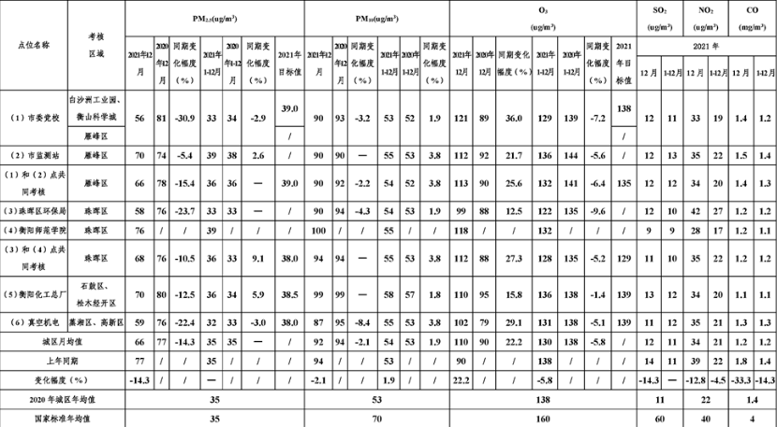  表3-2 区域空气质量现状评价表  污染物 年平价指标 现状浓度（µg/m³） 标准值（µg/m³） 占标率% 达标情况  SO₂ 年平均质量浓度 12 60 20 达标  NO₂ 年平均质量浓度 20 40 50 达标  CO 第95百分位数日平均质量浓度 1100 4000 27.5 达标  O₃ 第90百分位数8h平均质量浓度 136 160 85 达标  PM₁₀ 年平均质量浓度 58 70 82.9 达标  PM_{2.5} 年平均质量浓度 36 35 102.9 不达标  2、地表水质量现状  本项目周边最近的地表水体为湘江，距离本项目最近的地表水监测断面为鱼石村湘江监测断面，据衡阳市生态环境局发布的《关于2021年12月及1~12月全市环境质量状况的通报》可知其水质监测情况如下图所示。  表3-3 区域水质现状  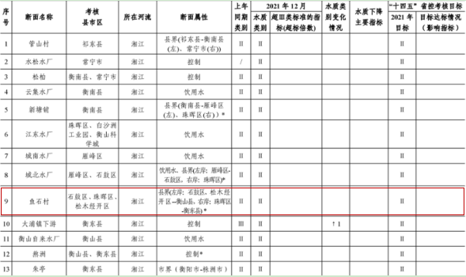  根据上表可知，监测断面水质满足《地表水环境质量标准》（GB3838-2002）Ⅲ类标准的要求，项目所在区域地表水环境质量现状较好。  3、声环境质量现状  项目厂界四周50m范围内无声环境保护目标，根据编制指南要求，未监测声环境质量。  4、生态环境现状  项目位于工业园已建的厂房内，无需进行生态现状调查。
环境  保护  目标 | 项目厂界外500米范围内无环境空气质量保护目标，50m范围内无声环境保护目标，评价范围内地下水集中式饮用水水源和热水、矿泉水、温泉等特殊地下水资源。  表3-4 主要环境保护目标  项目 保护目标 方位及最近距离 功能及规模 保护级别  空气环境 无环境空气质量保护目标  声环境 无声环境保护目标  地表水 松木污水处理厂 NE，1.5km / /  湘江 NE，1.4km（蒸水口至大浦镇师塘村上游6000m江段） 1320m³/s GB3838-2008 Ⅲ类，工业用水  NE，12.7km（大浦镇师塘村至大浦水厂取水口上游1000m的江段） GB3838-2008 Ⅲ类，饮用水源保护区  NE，13.5km（大浦水厂取水口上游1000m至下游200m江段，含大浦水厂取水口） GB3838-2008 Ⅱ类，饮用水源保护区  地下水 厂址周边范围内的地下水 无饮用功能 GB/T14848-93 Ⅲ类
污染  物排  放控  制标  准 | （1）废水  拟建锅炉项目无生产废水外排；不新增生活污水。  （2）大气  本燃气锅炉项目废气执行《锅炉大气污染物排放标准》（GB13271-2014）表2中燃气锅炉排放标准（颗粒物≤20mg/m³、二氧化硫≤50mg/m³、氮氧化物≤200mg/m³）要求。  （3）噪声  营运期西、南厂界噪声执行《工业企业厂界环境噪声排放标准》 (GB12348-2008)表1中3类（昼间65dB(A)、夜间55dB(A)）；东、北厂界噪声执行《工业企业厂界环境噪声排放标准》 (GB12348-2008)表1中4类（昼间70dB(A)、夜间55dB(A)）标准。  （4）固废  本锅炉项目产生的一般工业固废执行《一般工业固体废物贮存和填埋污染控制标准》(GB18599-2020)。
总量  控制  指标 | 1、废水  技改项目员工为企业内部调剂解决，不增加生活污水产生量；生产废水主要为软化水设备产生的浓水及锅炉排水，生产废水均回用于生产不外排。无水污染总量控制指标。  2、废气  根据工程分析，项目新增SO₂、NOx排放总量0.032t/a、1.27t/a，现有项目全厂产生SO₂、NOx排放总量0.16t/a、1.5t/a，技改后全厂总量控制指标分别为0.192t/a、2.77t/a，根据企业的排污总量购买记录，旭光公司已购买指标分别是SO₂、NOx为1.22t/a、1.5t/a。因此，全厂SO₂总量已有余量，不需要重新购买。NOx需购买总量1.27t/a。

四、主要环境影响和保护措施
施工  期环  境保  护措  施 | 本次技改主要改建一个锅炉房，不涉及大面积土建施工，施工期项目的建设内容主要为部分砖混结构墙面和屋面施工、室内生产设备的安装和调试，时间较短，项目施工期对环境影响较小。
运营  期环  境影  响和  保护  措施 | 1、大气污染源分析  项目锅炉采用天然气作为燃料，由燃气管道供应，所用天然气达到《天然气》（GB17820-2018）中的一类指标，即总硫含量≤20mg/m³，热值为35948KJ/m³（8600大卡/m³）。锅炉废气主要污染物为颗粒物、SO₂、NOx。  本次按锅炉年运行时间2160h（备用时间90d），设计热效率90%，天然气消耗量为370Nm³/h，天然气发热值按8600kcal/Nm³计算，则天然气年用量为800000m³。  表4-2 项目废气产生及处理措施情况一览表  编号 污染物名称 主要污染物 产生源强 收集效率 废气量（m³/h） 去除效率（%） 处理方式 环保设备编号 排放口编号 与排污许可技术规范符合性  平均产生浓度(mg/m³) 产生速率(kg/h) 产生量（t/a）  1 锅炉废气 颗粒物 15 0.06 0.13 / 3991 / 低氮燃烧器 / DA001，15m排气筒（高于周围200m内构筑物） 符合  二氧化硫 3.76 0.015 0.032  氮氧化物 147.28 0.59 1.27  备注：（1）废气量、二氧化硫、氮氧化物计算参照《排放源统计调查产排污核算方法和系数手册》（生态环境部，公告2021年第24号）4430工业锅炉（热力供应）行业系数手册中“4430 工业锅炉（热力生产和供应行业）产污系数表-燃气工业锅炉”，二氧化硫0.02Skg/万m³-原料（其中S参考《天然气》（GB17820-2018）中的一类指标≤20mg/m³），氮氧化物15.87kg（低氮燃烧-国内一般）/万m³-原料，废气量107753Nm³/万m³-原料。（2）颗粒物产生情况类比《衡阳鸿大精密制造有限责任公司钢管压延加工及钢管深加工项目（一期）竣工环境保护验收监测报告》的监测数据，颗粒物产生浓度在8~10.5mg/m³，本项目保守估计取15mg/m³。

表4-3 项目有组织废气产生及排放情况一览表
编号 | 污染物名称 | 处理方式 | 排放参数 |  |  |  | 工作时间（h） | 主要污染物 | 产生源强 |  |  | 排放源强 |  |  | 排放标准 | 排气筒编号 | 排气筒坐标
 |  |  | 高度（m） | 内径（m） | 设计风量（m³/h） | 排放温度（℃） |  |  | 平均产生浓度(mg/m³) | 产生速率(kg/h) | 产生量（t/a） | 平均排放浓度(mg/m³) | 排放速率(kg/h) | 排放量（t/a） | 排放浓度(mg/m³)
1 | 锅炉废气 | 直排 | 20 | 0.8 | 13000 | 40 | 7200 | 颗粒物 | 15 | 0.06 | 0.13 | 15 | 0.06 | 0.13 | 20 | 排气筒DA001 | 东经：112.636915  北纬：26.977352
 |  |  |  |  |  |  |  | 二氧化硫 | 3.76 | 0.015 | 0.032 | 3.76 | 0.015 | 0.032 | 50
 |  |  |  |  |  |  |  | 氮氧化物 | 147.28 | 0.59 | 1.27 | 147.28 | 0.59 | 1.27 | 200

运营  期环  境影  响和  保护  措施 | 表4-5 项目大气污染物有组织排放量核算表  序号 排放口编号 污染物 核算排放浓度/(mg/m³) 核算排放速率/ (kg/h) 核算年排放量/ (t/a)  主要排放口  / / / / / /  主要排放口合计 / / / /  一般排放口  1 DA001 颗粒物 15 0.06 0.13  二氧化硫 3.76 0.015 0.032  氮氧化物 106.5 0.59 1.27  一般排放口合计 颗粒物 0.13  二氧化硫 0.032  氮氧化物 1.27  有组织排放总计  有组织排放总计 颗粒物 0.13  二氧化硫 0.032  氮氧化物 1.27  表4-7 项目大气污染物年排放量核算表  序号 污染物 年排放量（t/a）  1 颗粒物 0.13  2 二氧化硫 0.032  3 氮氧化物 1.27  表4-8 废气监测要求  项目 监测位置 监测因子 监测频次 执行标准  锅炉废气 排气筒DA001 氮氧化物 1次/月 《锅炉大气污染物排放标准》（GB13271-2014）表2中燃气锅炉排放标准  颗粒物、二氧化硫 1次/年  经采取上述措施处理后，项目产生的各类污染物排放可满足《锅炉大气污染物排放标准》（GB13271-2014）表2中燃气锅炉排放标准，对大气环境影响可控。  2、废水污染源分析  项目废水主要为锅炉废水。本次按锅炉开启最大供热计算。  （1）锅炉废水  项目废水主要为软化水系统排水（硬水）、锅炉排污水，参考《排放源统计调查产排污核算方法和系数手册》（生态环境部，公告2021年第24号）中4430 工业锅炉（热力生产和供应行业）产污系数表-工业废水量和“化学需氧量”，燃气锅炉锅外水处理工业废水量产生系数为13.56吨/万立方米-原料（锅炉排污水+软化处理废水）。则项目锅炉废水（锅炉排污水+软化处理废水）产生量为1084.8t/a，其中软化水系统排水（硬水）为640t/a，锅炉排污水为444.8t/a。  ①锅炉排污水  锅炉需要定期排放锅内水，参考《排放源统计调查产排污核算方法和系数手册》（生态环境部，公告2021年第24号）中4430 工业锅炉（热力生产和供应行业）产污系数表-工业废水量和“化学需氧量”，燃气锅炉锅内水处理化学需氧量产生系数为1080克/万立方米，则锅炉排污水COD产生量为0.7t/a。  锅炉排污水进入现有工程硫酸锌系统水洗工序补水回用，不外排。  ②锅炉软化水  软化水制备系统钠离子交换树脂循环再生过程会产生废溶盐水和清洗废水，主要污染物为全盐量，主要成分为钙、镁离子和多余的氯化钠，类比同类项目，软化水系统废水全盐量含量约为1400mg/L。  软化水系统排水（硬水）进入现有工程硫酸锌系统水洗工序补水回用，不外排。  现有项目水洗工序补水81.8m³/d，该工序主要去除原料中的氟氯离子（氟氯离子溶于水后固液分离），对水质无要求，备用锅炉排水的水质主要是钙镁盐类，因此备用锅炉排水产生量以及水质符合水洗工序回用水标准。  （2）蒸汽锅炉补水  项目建设蒸汽锅炉采用软水制备系统制备锅炉所需的软化水，软水系统的产水率约80%，使用蒸汽90.2%，损耗9.8%。蒸汽锅炉补水量=蒸发量+排污量，蒸汽锅炉年运行时间为2160h，蒸汽锅炉日常蒸发量为10t/h（21600t/a），蒸发量损耗量为2116.8t/a，则蒸汽锅炉补水为3201.6t/a。  （3）生活用水  锅炉房工作人员为调剂人员，无需计算生活用水量。  （4）用水量合计  综上，项目新鲜水用量为3201.6t/a（35.57m³/d），项目锅炉废水排放量为1084.8t/a。其中软化水系统排水（硬水）为640t/a，进入现有工程废水处理系统后回用于生产不外排；锅炉排污水为444.8t/a，进入现有工程废水处理系统后回用于生产不外排。  图4-1 项目水平衡图  （5）项目废水排放情况  表4-9 废水类别、污染物及污染治理设施信息表  序号 废水类别 污染物种类 排放去向 排放 规律 污染治理设施 排放口编号 排放口设施是否符合要求 排放口类型  污染治理设施编号 污染治理设施名称 污染治理设施工艺  1 软化水系统排水（硬水） COD 全盐量 不外排 回用于生产硫酸锌水洗工序补水 /  2 锅炉排污水 COD 不外排 回用于生产硫酸锌水洗工序补水 /  3、噪声污染源分析  技改项目运营期主要噪声源为锅炉风机和泵类等设备运转及作业噪声，噪声源强为70～90 dB（A）。项目噪声排放情况见表4-10。  表4-10 技改项目噪声产生源强汇总表  序号 设备名称 工作特性 源强 dB(A) 采取措施 降噪后源强dB(A)  1 风机 连续 75～90 选用低噪声设备；置于封闭的锅炉房内；设置减振基础或减振垫；泵类加装隔声罩等 60  2 泵类 连续 70～90 50  在采取选用低噪声设备，对加压水泵基础设置弹性减振橡胶垫、进出口安装橡胶减振沟，循环水管路设置在减振沟内；锅炉房内设吸音板及隔音门进行隔声降噪；锅炉安全阀、风机需安装消声器等措施后，降噪量不低于20dB（A），能够达到《工业企业厂界环境噪声排放标准》（GB12348-2008）3类（西、南厂界）、4类（东、北厂界）标准要求。  表4-11 噪声监测要求  项目 监测位置 监测因子 监测频次 执行标准  噪声 厂界四侧 等效连续A声级 半年一次 《工业企业厂界环境噪声排放标准》（GB12348-2008）中的3类（西、南、北厂界）、4类（东厂界）昼间标准  4、固体废物影响分析  技改项目产生的固体废物主要为少量废离子交换树脂。  软水制备系统采用全自动钠离子交换器，该交换其钠离子交换树脂可进行循环再生使用，但钠离子交换树脂也存在使用寿命，根据建设单位提供资料，钠离子交换树脂每年更换一次，由相应固废厂家回收利用。  项目固废产生情况详见表4-12。  表4-12 技改项目固体废物的产生和处理情况  废物名称 主要成分 产生环节 废物特性 产生量（t/a） 处置去向 排放量（t/a）  废离子交换树脂 有机树脂 软化水系统 / 0.05 由相应固废厂家回收利用 0  合计 / / 0.05 / 0  5、“三本账”计算  表4-13“三本账”一览表  项目 分类 污染物名称 现有工程排放量t/a（固体废物产生量）① 现有工程许可排放量t/a ② 在建工程排放量t/a（固体废物产生量）③ 本项目产生量t/a（固体废物产生量）④ 消减量t/a 本项目排放量t/a（固体废物产生量）④ 以新带老削减量t/a（新建项目不填）⑤ 本项目建成后全厂排放量t/a（固体废物产生量）⑥ 变化量t/a⑦  废气 有组织 颗粒物 1.116 0 0 0.13 0 0.13 0 1.246 +0.13  二氧化硫 0.16 0 0 0.032 0 0.032 0 0.192 +0.032  氮氧化物 1.5 0 0 1.27 0 1.27 0 2.77 +1.27  硫酸雾 0.598 0 0 0 0 0 0 0.598 0  硫化氢 0.099 0 0 0 0 0 0 0.099 0  无组织 硫酸雾 0.381 0 0 0 0 0 0 0.381 0  颗粒物 2 0 0 0 0 0 0 2 0  硫化氢 0.024 0 0 0 0 0 0 0.024 0  废水 废水量 3048 0 0 1084.8 1084.8 0 0 3048 0  COD 0.549 0 0 0.98 0.98 0 0 0.549 0  BOD₅ 0.134 0 0 0 0 0 0 0.134 0  SS 0.030 0 0 0 0 0 0 0.030 0  氨氮 0.122 0 0 0 0 0 0 0.122 0  动植物油 0.009 0 0 0 0 0 0 0.009 0  全盐量 0 0 0 0.61 0.61 0 0 0 0  固废 生活垃圾 15.9 0 0 0 0 0 0 15.9 0  一般固废 21.56 0 0 0.05 0.05 0 0 21.56 0  危险固废 21635 0 0 0 0 0 0 21635 0  注：⑥=①+③+④-⑤；⑦=⑥-①  6、环境风险分析  技改项目运营过程中涉及的物质主要为天然气，属于易燃易爆风险物质。根据《建设项目环境风险评价技术导则》（HJ 169-2018），对项目涉及的物质进行风险识别。  根据《建设项目环境风险评价技术导则》（HJ169-2018），项目不设天然气储存设施，仅燃气管线内存留少量天然气，约0.05t小于临界量 10t，Q=0.005<1，本项目环境风险潜势为Ⅰ。  综上可知，本项目环境风险评价工作等级为简单分析。  表4-17 建设项目环境风险简单分析内容表  建设项目名称 衡阳旭光锌锗科技有限公司新增备用天然气锅炉项目  建设地点 湖南省 衡阳市 松木经济开发区内 /  地理坐标 经度 112.636915 纬度 26.977352  主要危险物质及分布 根据《建设项目环境风险评价技术导则》（HJ 169-2018）相关要求，本项 目主要风险物质为天然气。  环境影响途径及危害后果 天然气泄漏引发火灾：天然气为易燃气体，若天然气泄漏引发火灾会产生一定的消防污水，若雨水排放口未及时封堵，则废水可能流入外环境，引发次生环境事故。  风险防范措施要求 为减少事故发生，必须增加管理力度，提高员工技术水平，严格按规范操 作，认真落实应急预案。并加强设备检查和维修，减少故障发生，提高企业 应急能力，从而确保生产安全。  填表说明（列出项目相关信息及评价说明）：  本项目环境风险评价等级为简单分析，项目可能发生的事故为火灾、危废泄漏，建设单位在 严格执行上述预防措施后，并加强管理，严格操作，避免人为因素造成事故，可将环境风险控制 在可接受的水平之内。  7、排污口规范化整治  根据国家环保总局环发[1999]24号文件的要求，为进一步强化对污染源的现场监督管理及更好地落实国务院提出的实施污染 物排放总量控制和“一控双达标”的要求，规定一切新建、扩建、改造和限期治理的排污单位必须在建设污染治理设施的同时建设规范化排放口，并作为落实环境保护“三同时”制度的必要组成部分和项目验收内容之一，因此企业应做到：  ①建立排污口档案。内容包括排污单位名称、排污口编号、适用的计量方式、排 污口位置；所排污染物来源、种类、浓度及计量纪录；排放去向、维护和更新纪录。  ②厂区固体废物贮存场所均应分别统一编号，设立标志牌，标志牌按照《环境保 护图形标志》(GB15562.1-2-1998-5)的规定统一定点监制。

五、环境保护措施监督检查清单
内容  要素 | 排放口(编号、名称)/污染源 | 污染物项目 | 环境保护措施 | 执行标准
大气环境 | 锅炉废气 | 颗粒物 | 低氮燃烧器+15m高排气筒 | 《锅炉大气污染物排放标准》（GB13271-2014）表2中燃气锅炉排放标准
 |  | 二氧化硫
 |  | 氮氧化物
地表水环境 | 锅炉废水 | COD、全盐量 | 锅炉排污水进入现有废水处理系统处理回用于生产 | 不外排
 |  |  | 软化水系统排水进入现有废水处理系统处理回用于生产 | 不外排
声环境 | 生产设备 | 噪声 | 消音减振、隔声降噪、距离衰减 | 《工业企业厂界环境噪声排放标准》(GB12348-2008)中3类、4类标准
电磁辐射 | /
固体废物 | 按照“减量化、资源化、无害化”的处理原则，落实各类固体废物的收集、处置和综合利用措施，实现固体废物零排放。规范设置固废堆场，废离子交换树脂由生产厂家回收。固体废物“零”排放。
土壤及地下水污染防治措施 | /
生态保护措施 | /
环境风险  防范措施 | a、完善危险物质贮存设施，加强对物料储存、使用的安全管理和检查，避免物料出现泄漏。  b、落实安全检查制度，定期检查，排除火灾隐患；加强厂区消防检查和管理，在厂区按照消防要求设置灭火器材。  c、要加强对各岗位员工进行风险意识、风险知识、安全技能、规章制度、应变能力等素质等各方面的培训和教育。  d、企业应当按照安全监督管理部门和消防部门要求，严格执行相关风险控制措施。  e、企业编制突发环境事件应急预案，配备应急器材，在发生泄漏、火灾和爆炸等事故时控制泄漏物和消防废水进入下水道。企业应完善突发环境事故应急措施。  f、做好总图布置和建筑物安全防范措施。  g、准备各项应急救援物资。  h、仓库区禁止吸烟，远离火源、热源、电源，无产生火花的条件，禁止明火作业；设置醒目易 燃品标志。
其他环境  管理要求 | 表5-1 “以新带老”一览表  序号 现有工程存在问题 处置措施  1 润滑油仓库有少量滴漏浮油未及时清理。 润滑油仓库滴漏浮油尽快完成清理。  2 1#危废仓库地面因顶棚漏雨产生少量物料渗出液。 修复漏雨顶棚、物料渗出液及时清理至废水池。  3 二氧化锗车间制浆岗位危险废物标识牌支架断裂，需进行修复和更换。 尽快修复或更换危险废物标识牌断裂支架。  4 危险废物包装储存库已满库 尽快清运危险废物包装袋

六、结论
综上所述，项目总体污染程度较低，项目符合国家和地方的相关产业政策，选址符合“三线一单”和当地规划，所采用的污染防治措施合理可行，可确保污染物稳定达标排放；项目污染物的排放量符合控制要求，处理达标后的各项污染物对周围环境的影响较小，不会改变当地的环境功能区划，项目的环境风险较小且可以接受。在落实本报告表提出的各项污染防治措施、严格执行“三同时” 制度的情况下，从环保角度分析，项目在拟建地的建设具备环境可行性。

- 附表

建设项目污染物排放量汇总表
项目  分类 | 污染物名称 |  | 现有工程排放量t/a（固体废物产生量）① | 现有工程许可排放量t/a  ② | 在建工程排放量t/a（固体废物产生量）③ | 本项目产生量t/a（固体废物产生量）④ | 消减量t/a | 本项目排放量t/a（固体废物产生量）④ | 以新带老削减量t/a（新建项目不填）⑤ | 本项目建成后全厂排放量t/a（固体废物产生量）⑥ | 变化量t/a⑦
废气 | 有组织 | 颗粒物 | 1.116 | 0 | 0 | 0.13 | 0 | 0.13 | 0 | 1.246 | +013
 |  | 二氧化硫 | 0.16 | 0 | 0 | 0.032 | 0 | 0.032 | 0 | 0.192 | +0.032
 |  | 氮氧化物 | 1.5 | 0 | 0 | 1.27 | 0 | 1.27 | 0 | 2.77 | +1.27
 |  | 硫酸雾 | 0.598 | 0 | 0 | 0 | 0 | 0 | 0 | 0.598 | 0
 |  | 硫化氢 | 0.099 | 0 | 0 | 0 | 0 | 0 | 0 | 0.099 | 0
 | 无组织 | 硫酸雾 | 0.381 | 0 | 0 | 0 | 0 | 0 | 0 | 0.381 | 0
 |  | 颗粒物 | 2 | 0 | 0 | 0 | 0 | 0 | 0 | 2 | 0
 |  | 硫化氢 | 0.024 | 0 | 0 | 0 | 0 | 0 | 0 | 0.024 | 0
废水 | 废水量 |  | 3048 | 0 | 0 | 1084.8 | 1084.8 | 0 | 0 | 3048 | 0
 | COD |  | 0.549 | 0 | 0 | 0.98 | 0.98 | 0 | 0 | 0.549 | 0
 | BOD₅ |  | 0.134 | 0 | 0 | 0 | 0 | 0 | 0 | 0.134 | 0
 | SS |  | 0.030 | 0 | 0 | 0 | 0 | 0 | 0 | 0.030 | 0
 | 氨氮 |  | 0.122 | 0 | 0 | 0 | 0 | 0 | 0 | 0.122 | 0
 | 动植物油 |  | 0.009 | 0 | 0 | 0 | 0 | 0 | 0 | 0.009 | 0
 | 全盐量 |  | 0 | 0 | 0 | 0.61 | 0.61 | 0 | 0 | 0 | 0
固废 | 生活垃圾 |  | 15.9 | 0 | 0 | 0 | 0 | 0 | 0 | 15.9 | 0
 | 一般固废 |  | 21.56 | 0 | 0 | 0.05 | 0.05 | 0 | 0 | 21.26 | 0
 | 危险固废 |  | 21635 | 0 | 0 | 0 | 0 | 0 | 0 | 21635 | 0

注：⑥=①+③+④-⑤；⑦=⑥-①

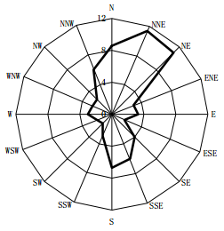
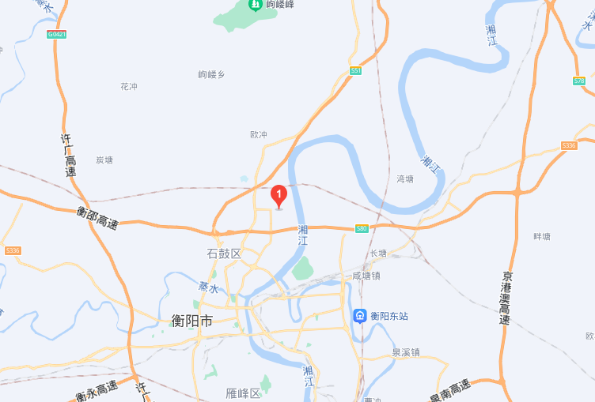
附图1项目地理位置图
5km

项目所在地
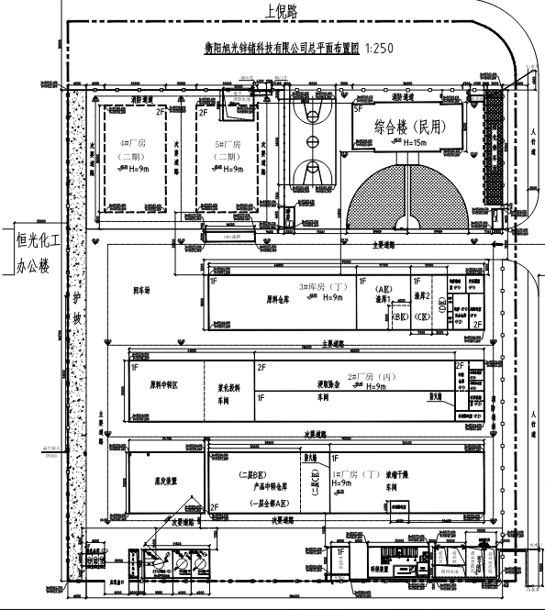
附图2 项目厂区平面布置
污水处理设施
生活污水排水口

2#危险废物暂存间
1#危险废物暂存间
烘干废气排气筒

新建排气筒

除杂净化废气排气筒

二氧化锗车间排气筒

浸出废气排气筒
筛分包装废气排气筒

新建锅炉房

附图3 土地利用规划图
本项目位置（三类工业用地）
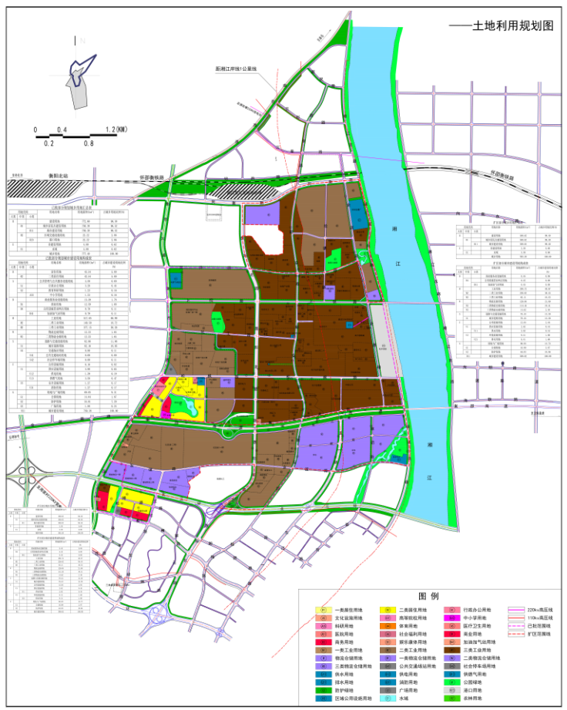
本项目位置（三类工业用地）

附图4 本项目与松木工业园化工片区位置关系
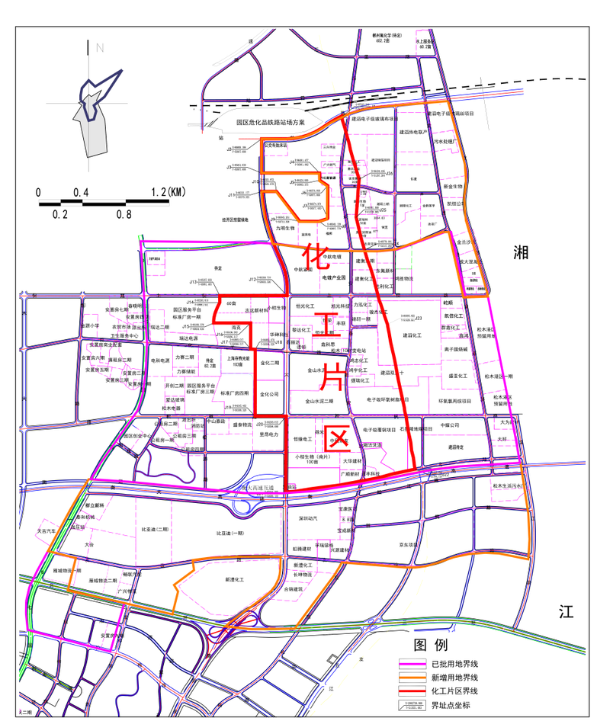
本项目位置（位于化工片区内）

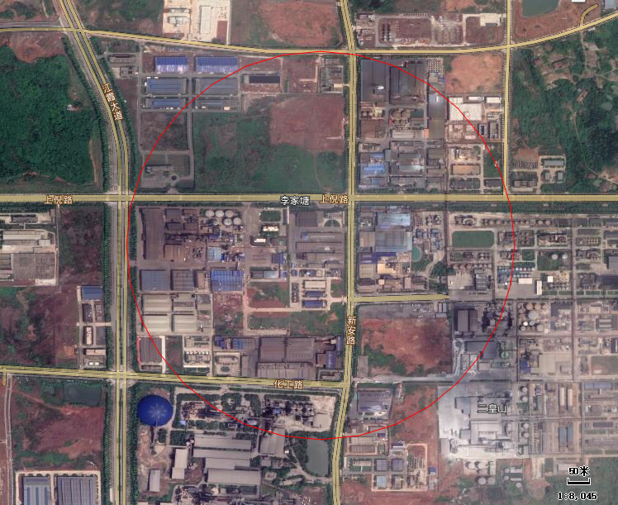
附图5 500m环境空气敏感目标（根据现场勘查，本项目500m范围内无环境空气敏感目标）
旭光公司所在地
附图6 项目四至图
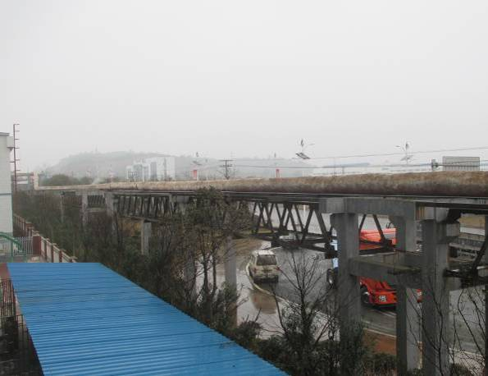  本项目北侧植被 | 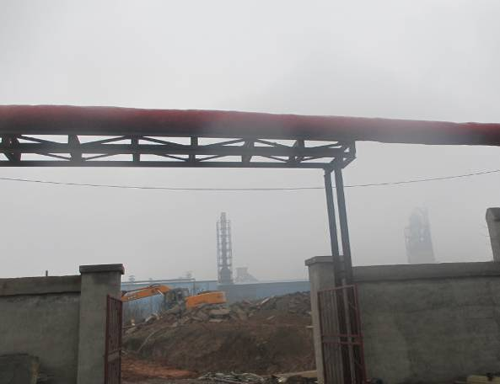  本项目西南侧空地
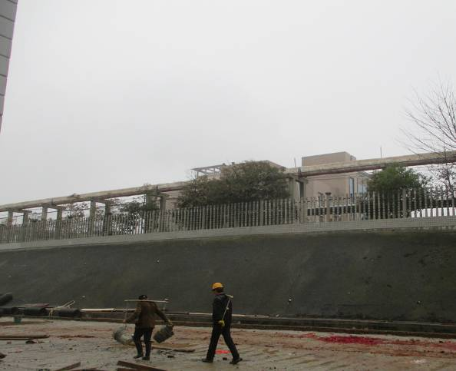  本项目西侧企业（恒光化工） | 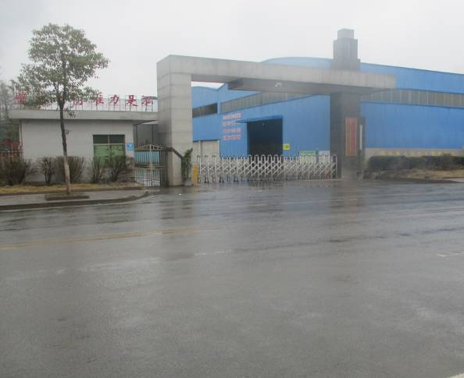  本项目东侧企业（力泓化工）

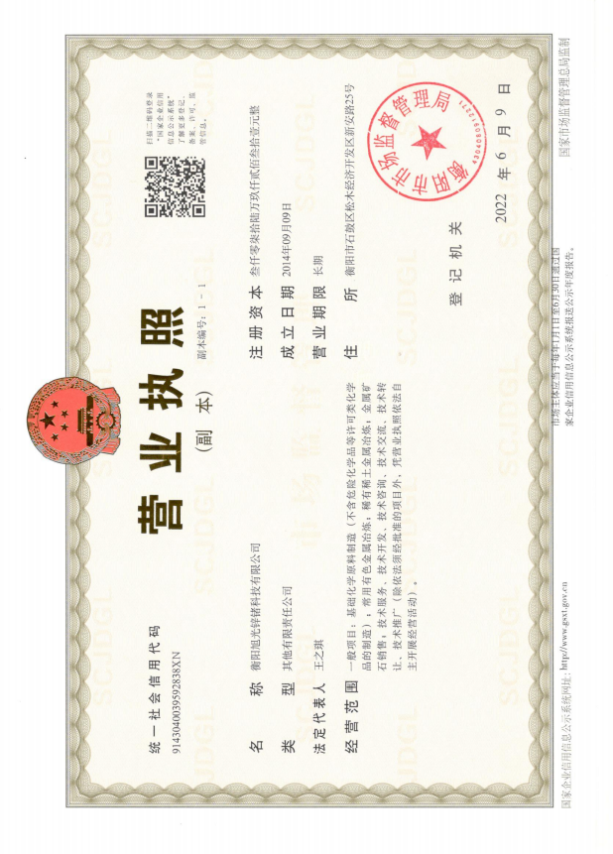
附件1 营业执照
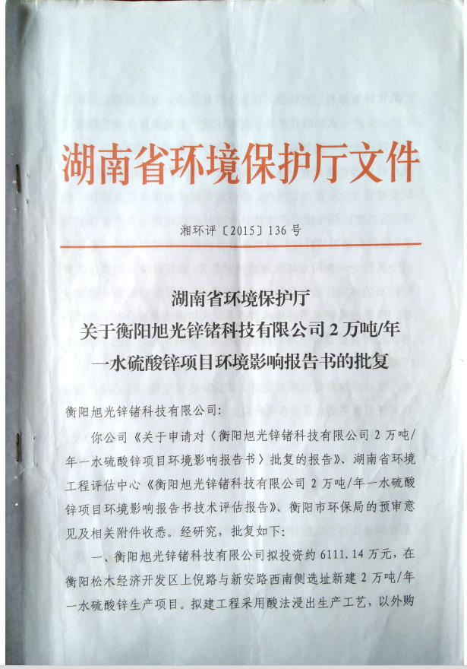
附件2 原环评、验收、排污许可文件
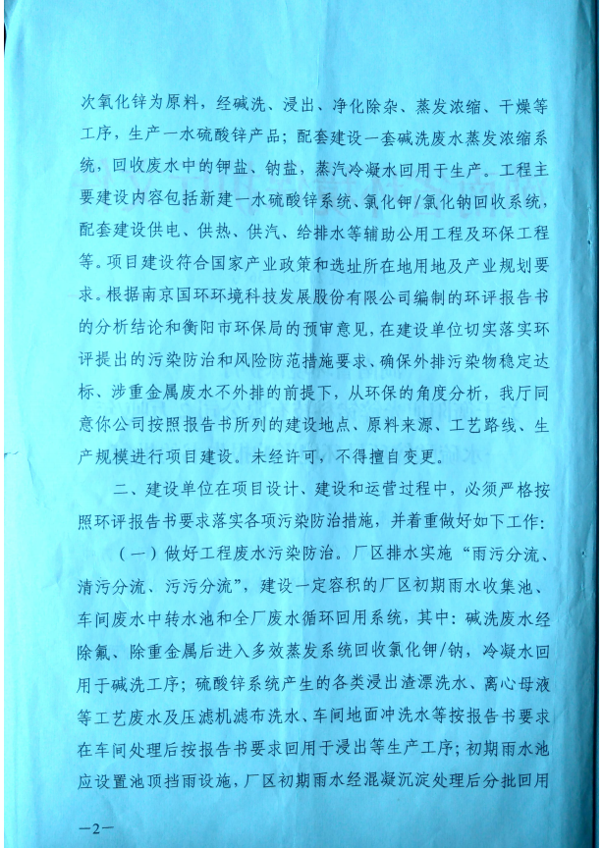
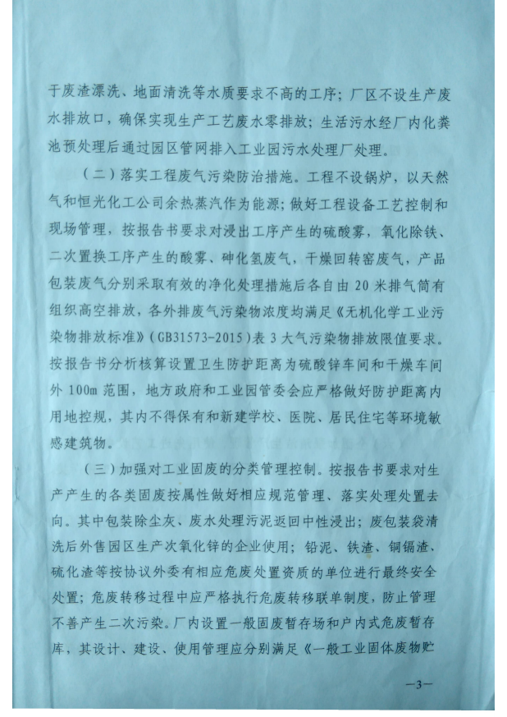
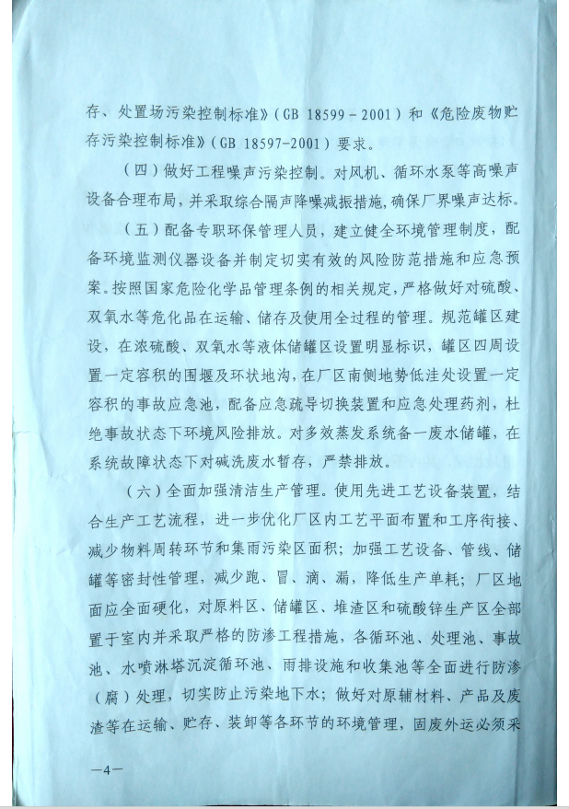
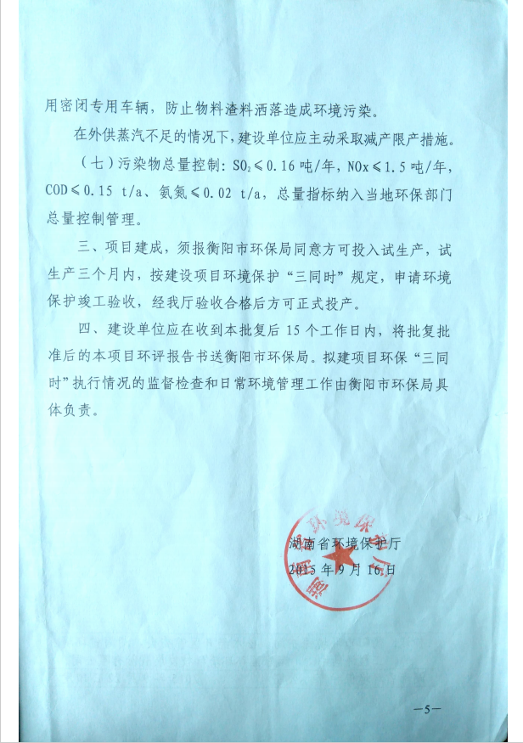
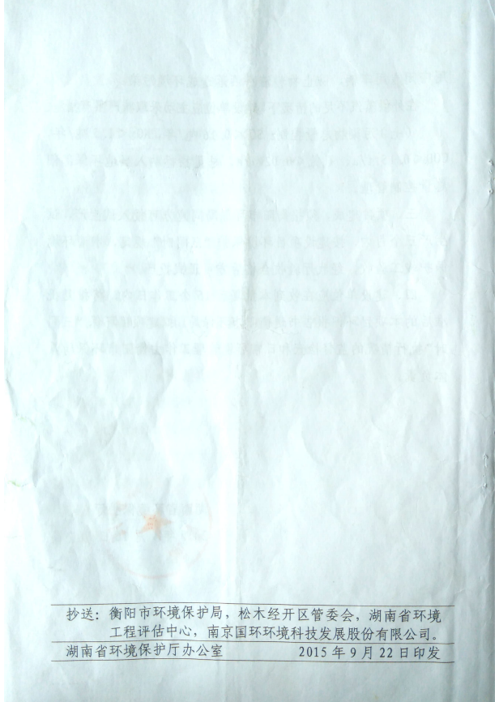
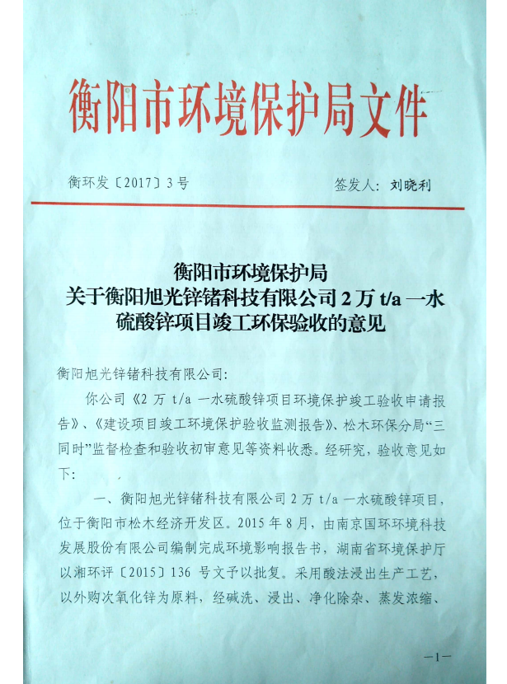
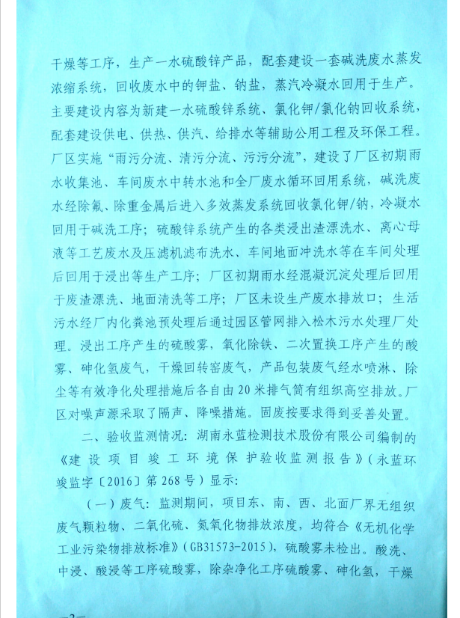
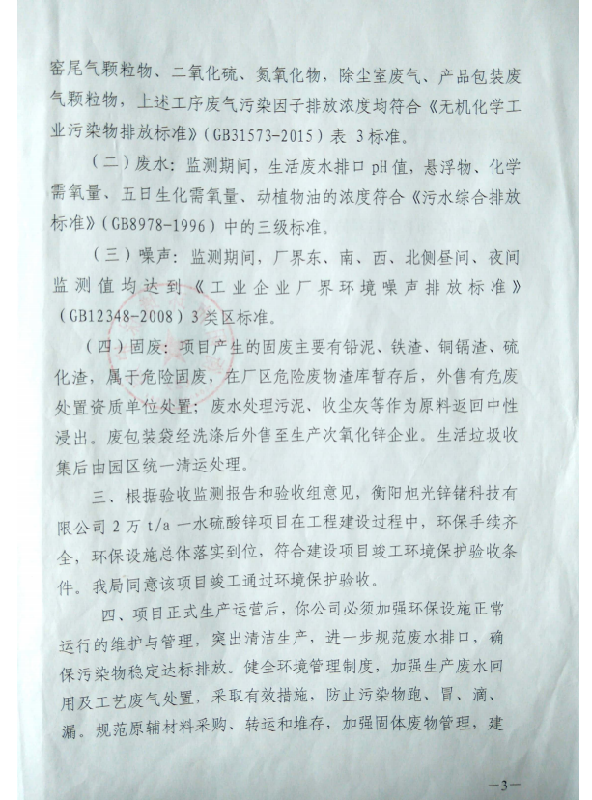
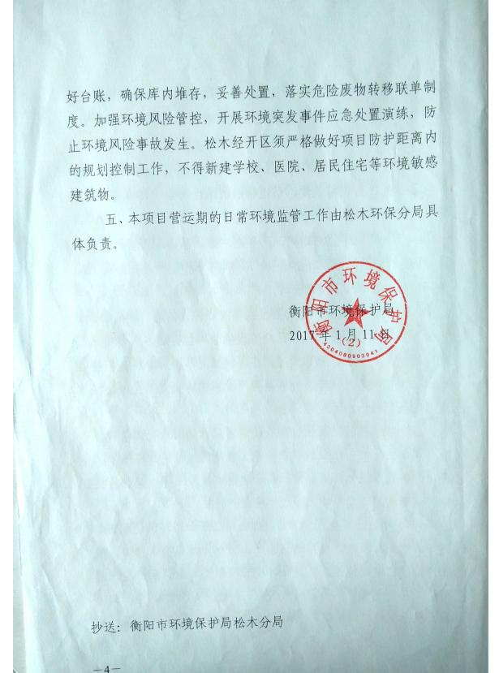
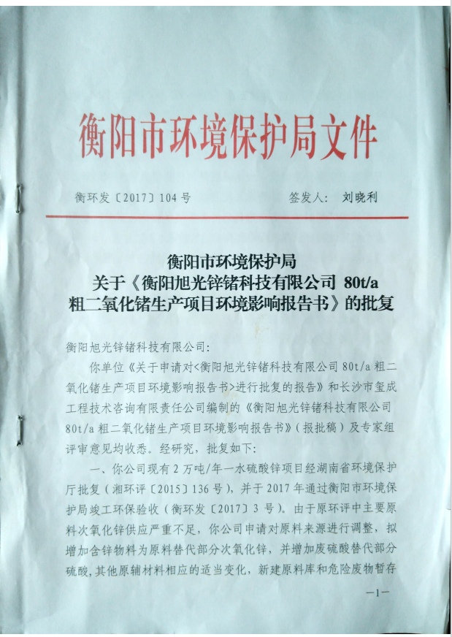
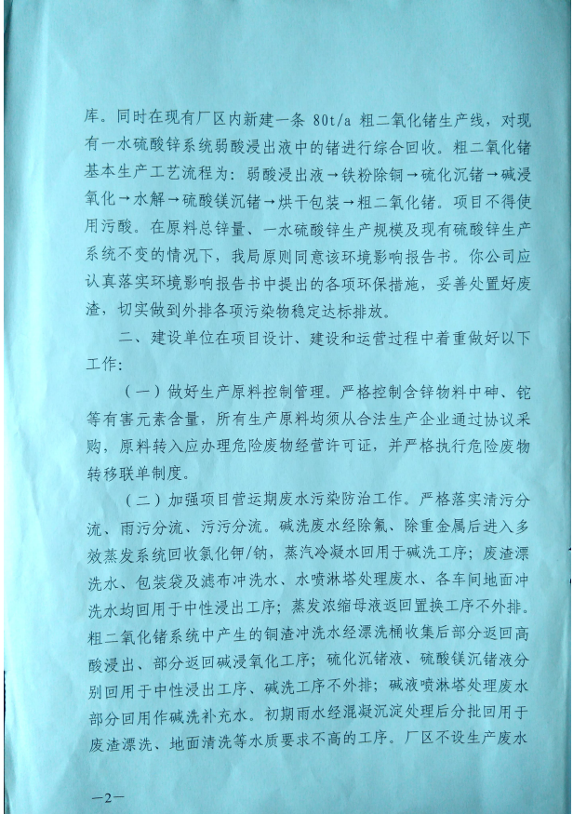
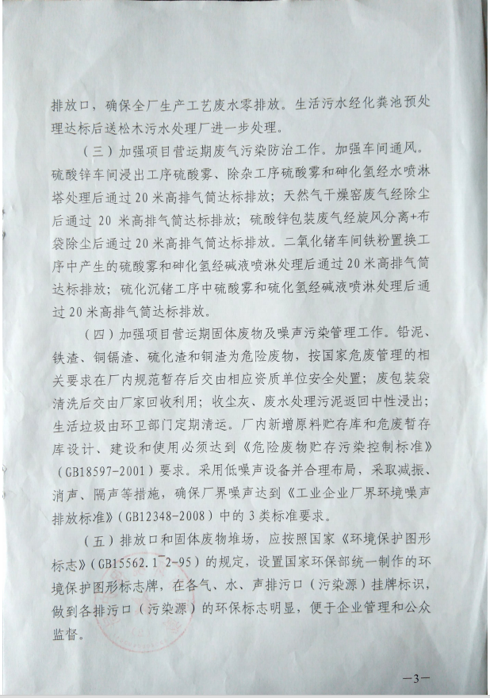
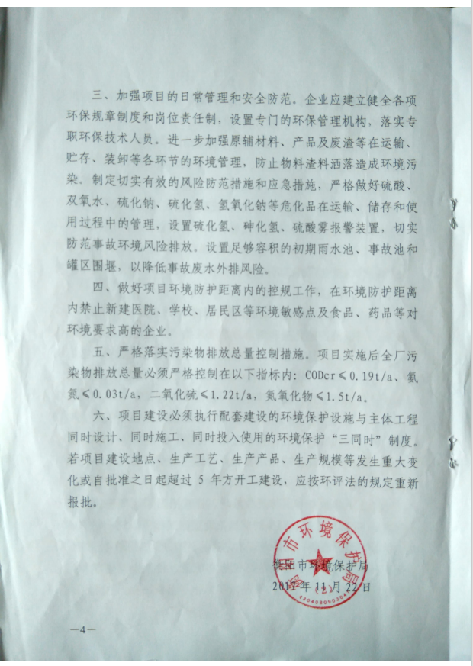
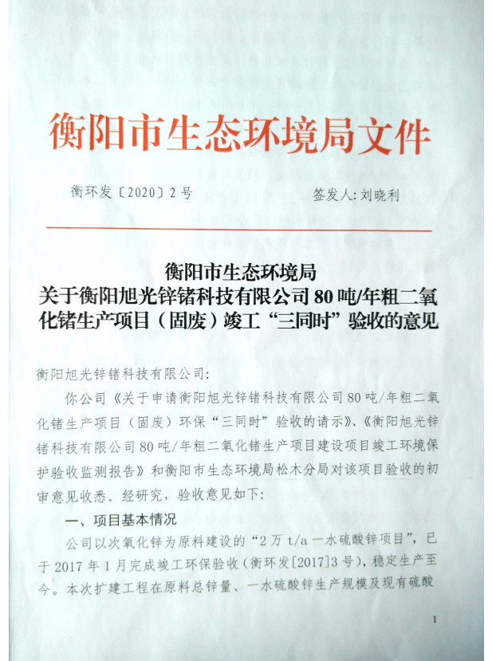
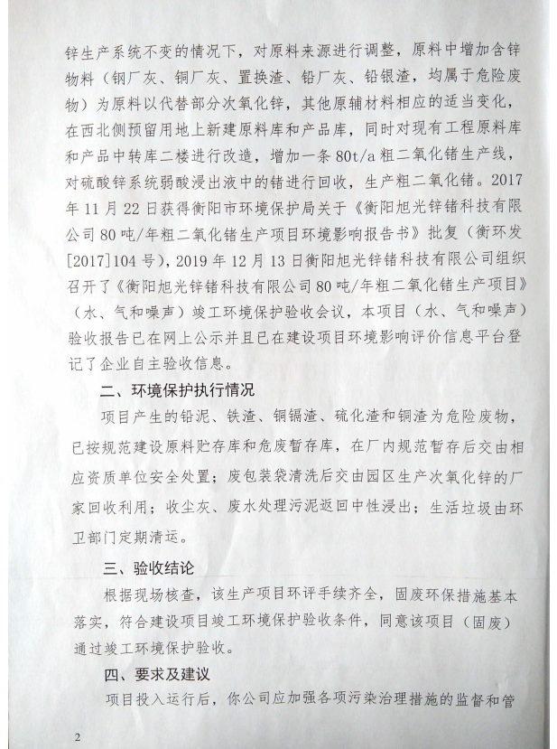
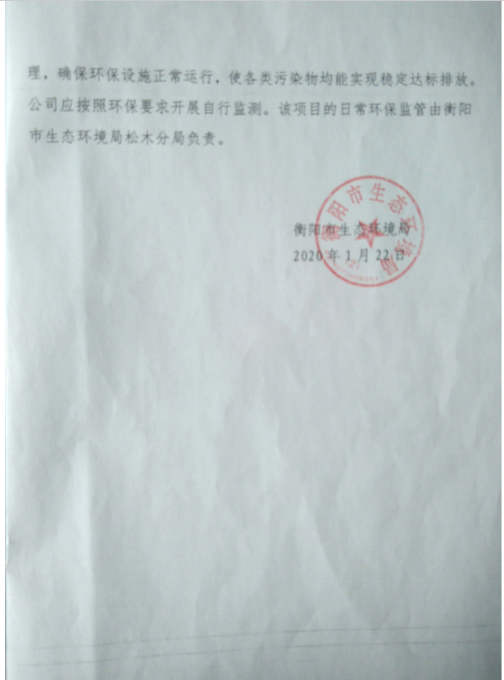
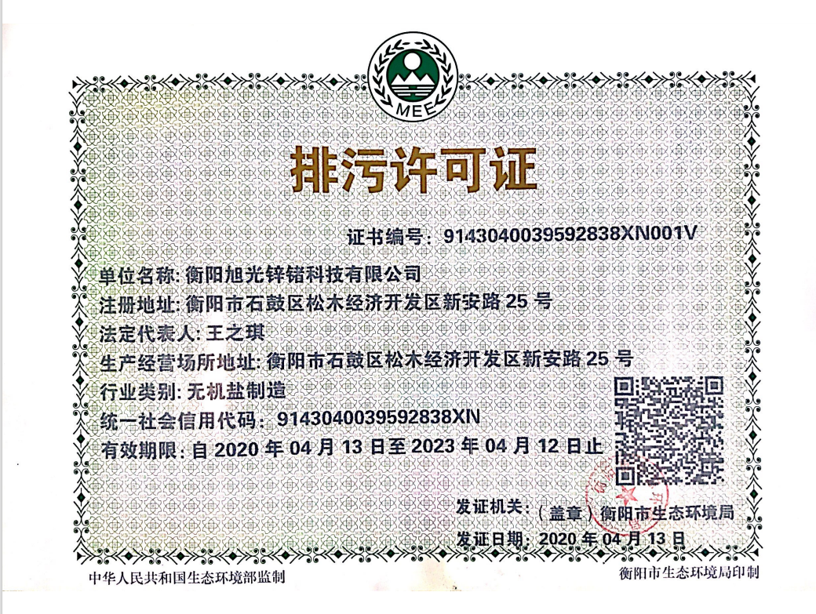
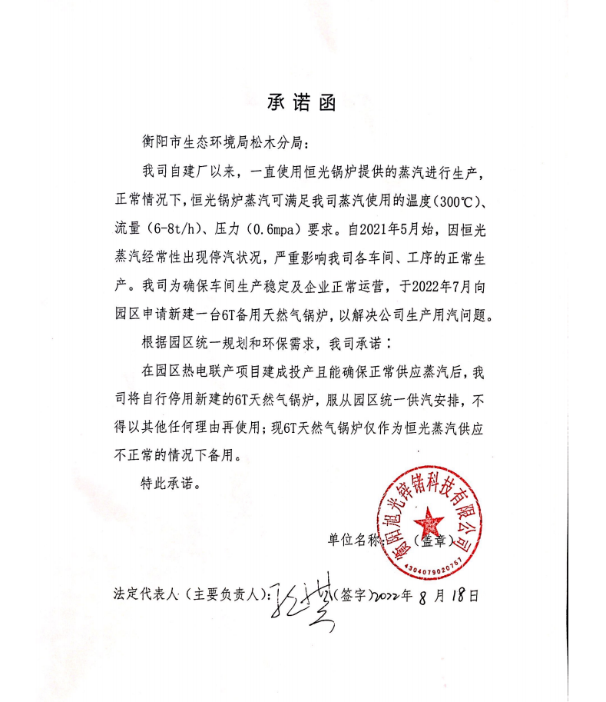
附件3 承诺函

